Межмуниципальное управление Министерства внутренних дел Российской Федерации «Оренбургское»

Чернявский Олег Валерьевич
Начальник МУ МВД России "Оренбургское"

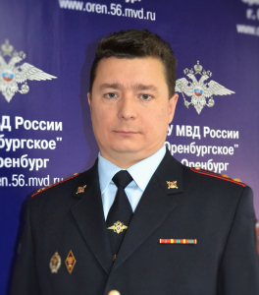

Родился 22 декабря 1976 года.
Олег Валерьевич Чернявский окончил Уральский юридический институт МВД РФ. В 1996 году был назначен на должность оперуполномоченного отделения по организации агентурной работы УУР УВД по Оренбургской области, позже – начальником отделения по организации розыскной работы Управления уголовного розыска. В период с 2003 по 2005 Олег Валерьевич – заместитель начальника криминальной милиции ОВД Дзержинского района г. Оренбурга - начальник отдела уголовного розыска. С августа 2011 года О.В. Чернявский назначен начальником отдела полиции № 3 УМВД России по г. Оренбургу, а с 2015 года по октябрь 2021 года занимал должность заместителя начальника МУ МВД России «Оренбургское» - начальника полиции. 5 окт

Габитов Ринат Дамирович
Заместитель начальника МУ МВД России "Оренбургское" - начальник полиции
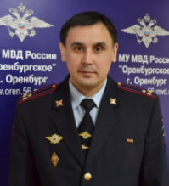

Кречкова Анна Васильевна
Заместитель начальника МУ МВД России "Оренбургское" - начальник СУ
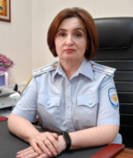

Курочкин Андрей Олегович
Заместитель начальника управления МВД России - начальник отдела (ОРЛС) МУ МВД России "Оренбургское"
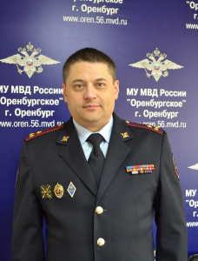

Никитин Сергей Алексеевич
Заместитель начальника МУ МВД России "Оренбургское"
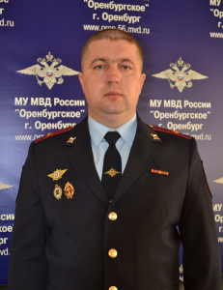

Клысбаев Алик Якупович
Заместитель начальника полиции (по оперативной работе)
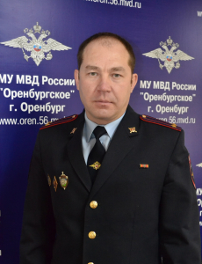

Неретин Павел Николаевич
Заместитель начальника полиции (по охране общественного порядка)
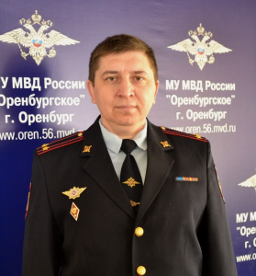

Зайцев Сергей Александрович
Заместитель начальника полиции
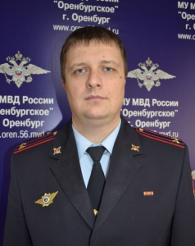

Веркашанцев Денис Михайлович
Начальник штаба
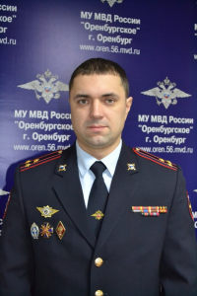

Назаренко Николай Валерьевич
Начальник ОГИБДД
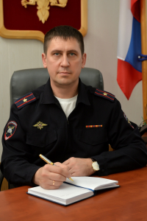

Трофимов Дмитрий Петрович
Начальник отдела полиции № 1 МУ МВД России "Оренбургское"
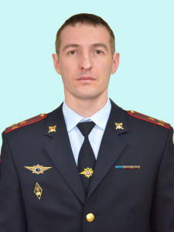

Бобров Алексей Александрович
Начальник отдела полиции № 2 МУ МВД России "Оренбургское"
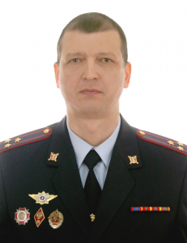

Сайфулин Ринат Гибайдулович
Начальник отдела полиции № 3 МУ МВД России "Оренбургское"
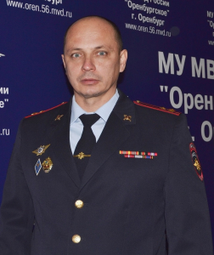

Нурахметов Серик Тулегенович
Начальник отдела полиции № 4 МУ МВД России "Оренбургское"
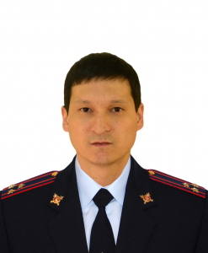

Волохов Михаил Сергеевич
Начальник отдела полиции № 5 МУ МВД России "Оренбургское"
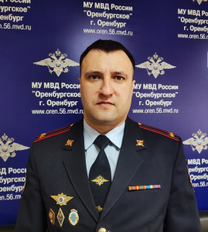

Рабинович Евгений Александрович
Начальник отдела полиции №6 МУ МВД России "Оренбургское"
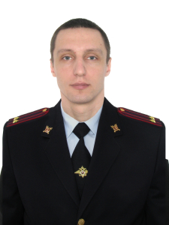

Балманов Азамат Жагпарович
Врио начальника отдела полиции № 7 МУ МВД России "Оренбургское"

Полк патрульно-постовой службы полиции МУ МВД России "Оренбургское"
Отдел полиции № 1 МУ МВД России "Оренбургское" (по обслуживанию центральной и южной части Ленинского района города Оренбурга)
Отдел полиции № 2 МУ МВД России "Оренбургское" (по обслуживанию Центрального района города Оренбурга)
Отдел полиции № 3 МУ МВД России "Оренбургское" (по обслуживанию Дзержинского района города Оренбурга)
Отдел полиции № 4 МУ МВД России "Оренбургское" (по обслуживанию Промышленного района города Оренбурга)
Отдел полиции № 5 МУ МВД России "Оренбургское" (по обслуживанию юго-восточной части Ленинского района города Оренбурга)
Отдел полиции № 6 МУ МВД России "Оренбургское"
(по обслуживанию Оренбургского муниципального района и сельских населённых пунктов городского округа город Оренбург: п. Бердянка, п. Каргала, п. Красный Партизан, п. Нижнесакмарский, п. Самородово, п. Троицкий, п. Холодные Ключи, с. Городище, с. Краснохолм, с. Пруды)
Отдел полиции № 7 МУ МВД России «Оренбургское» (по обслуживанию северо-восточной части Ленинского района города Оренбурга)

Абдулинский городской округ
Межмуниципальный отдел Министерства внутренних дел Российской Федерации «Абдулинский»

Колесников Михаил Анатольевич подполковник полиции
Начальник МО МВД России "Абдулинский"
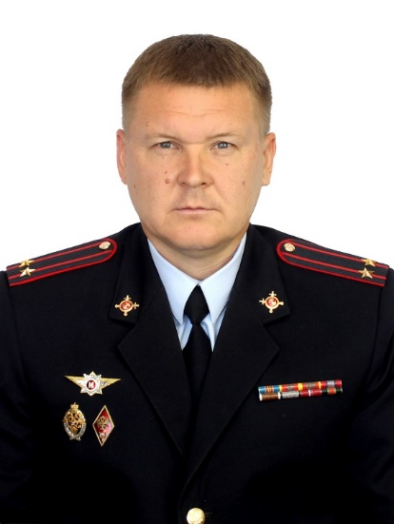

Мурзаков Ильфат Зекиевич подполковник полиции
Заместитель начальника отдела - начальник полиции
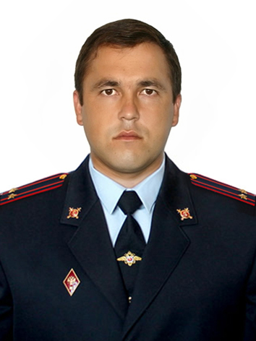

Савинков Сергей Анатольевич подполковник внутренней службы
Заместитель начальника отдела
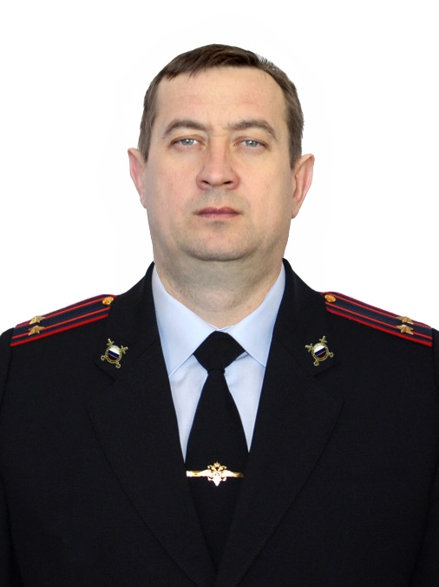

Иванов Дмитрий Михайлович подполковник юстиции
Заместитель начальника отдела - начальник следственного отдела
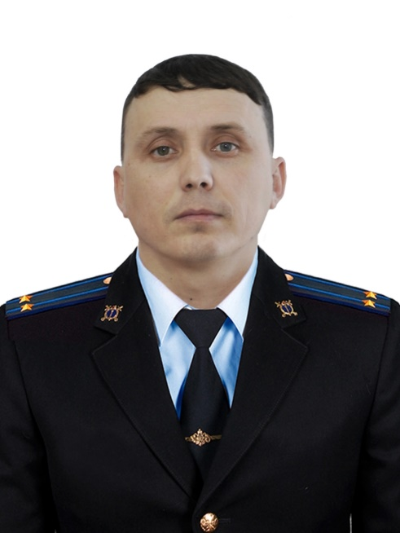

Деревяшкин Юрий Петрович подполковник полиции
Заместитель начальника полиции (по охране общественного порядка)
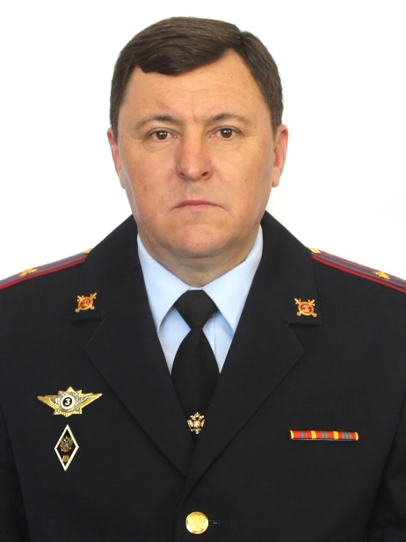

Галиев Рустам Рамисович старший лейтенант полиции
Заместитель начальника отделения полиции (дислокация с.Матвеевка)
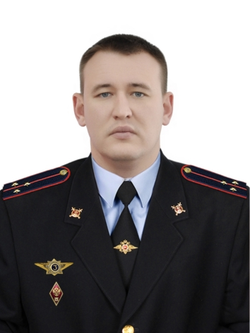

Начальник Межмуниципального отдела МВД России «Абдулинский» | Колесников Михаил Анатольевич
Заместитель начальника отдела | Савинков Сергей Анатольевич
Заместитель начальника отдела – начальник следственного отдела | Иванов Дмитрий Михайлович
Заместитель начальника отдела - начальник полиции | Мурзаков Ильфат Зекиевич
Заместитель начальника полиции (по охране общественного порядка) | Деревяшкин Юрий Петрович
Помощник начальника отдела по РЛС-начальник отделения по РЛС | Баев Сергей Владимирович
Начальник ОУУП и ПДН | Шамакин Максим Геннадьевич
Начальник группы дознания | Солдаткин Александр Ильясович
Заместитель начальника отдела уголовного розыска | Гиниятулин Руслан Раисович
Начальник ОЭБ и ПК | Хабибуллин Руслан Радифович
Начальник ОГИБДД | Кузнецов Николай Николаевич
Начальник штаба | Михин Михаил Владимирович
Начальник ЭКГ | Ерастов Денис Александрович
Начальник ИВС
Отделение ППСП | Колесникова Анастасия Викторовна
Регистрационно-экзаменационное отделение | Никифоров Андрей Геннадьевич;  Шамакина Земфира Пулатовна;
Начальник ОВМ | Титова Елена Евгеньевна
Начальник отделения полиции (дислокация с. Матвеевка) | Зубков Николай Николаевич
Заместитель начальника ОП (дислокация с. Матвеевка) | Галиев Рустам Рамисович
Миграционный пункт ОП (дислокация с. Матвеевка) | Воеводина Светлана Анатольевна

Адамовский муниципальный район
Отдел Министерства внутренних дел Российской Федерации по Адамовскому району

Слободяник Александр Викторович
Начальник ОМВД России по Адамовскому району - подполковник полиции

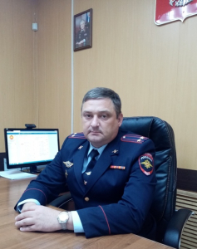

Александр Викторович Слободяник родился 19 сентября 1980 года в п. Адамовка Оренбургской области. В 2002 году окончил Челябинский юридический институт МВД России.
После окончания института начал службу оперуполномоченным отделения уголовного розыска ОВД Адамовского района.
В 2006 году был назначен начальником отделения уголовного розыска ОВД Адамовского района.
В 2016 году назначен зам начальника полиции (по оперативной работе).
Имеет ведомственную награду.
Женат.

Нагуманова Асия Бекбалатовна
Начальник следственного отделения ОМВД России по Адамовскому району - подполковник юстиции
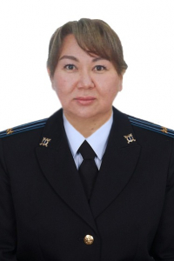

Рощектаев Александр Александрович
Заместитель начальника ОМВД России по Адамовскому району руководитель группы (группы по работе с личным составом)- подполковник полиции

Матвиенко Виталий Александрович
Начальник отделения участковых уполномоченных полиции и поделам несовершеннолетних ОМВД России по Адамовскому району - майор полиции
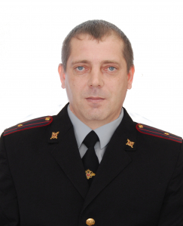

Ягодкина Наталья Владимировна
Начальник миграционного пункта ОМВД России по Адамовскому району - майор полиции
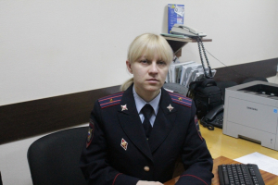

Клименко Николай Николаевич
Начальник отделения ГИБДД ОМВД России по Адамовскому району - майор полиции

Ковина Татьяна Яковлевна
Начальник группы дознания ОМВД России по Адамовскому району - майор полиции
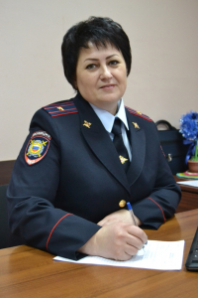

Макаев Ермек Маратович
Начальник отделения уголовного розыска - капитан полиции
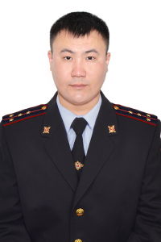

Голубев Павел Александрович
Заместитель начальника полиции (по охране общественного порядка) - майор полиции
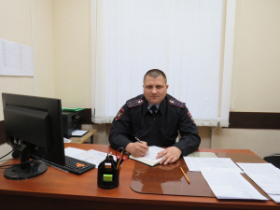

Утесенов Жанат Жайбергенович
Заместитель начальника полиции (по оперативной работе) - майор полиции
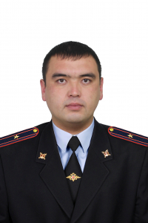

Акбулакский муниципальный район
Отдел Министерства внутренних дел Российской Федерации по Акбулакскому району

Кабанов Евгений Александрович
Начальник Отдела МВД России по Акбулакскому району
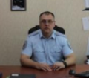

Шевараков Сергей Анатольевич
Заместитель начальника ОМВД России по Акбулакскому району - начальник полиции, подполковник полиции
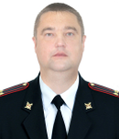

Гришанов Александр Александрович
Заместитель начальника Отдела МВД России по Акбулакскому району начальник следственного отделения майор юстиции
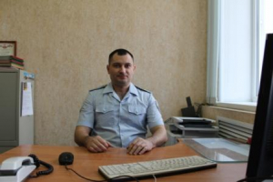

Макаренко Виталий Юрьевич
Заместитель начальника отдела МВД России по Акбулакскому району - руководитель группы (группа по работе с личным составом) подполковник полиции.
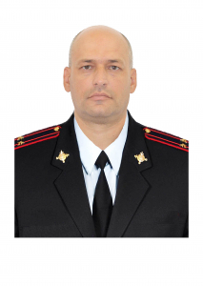
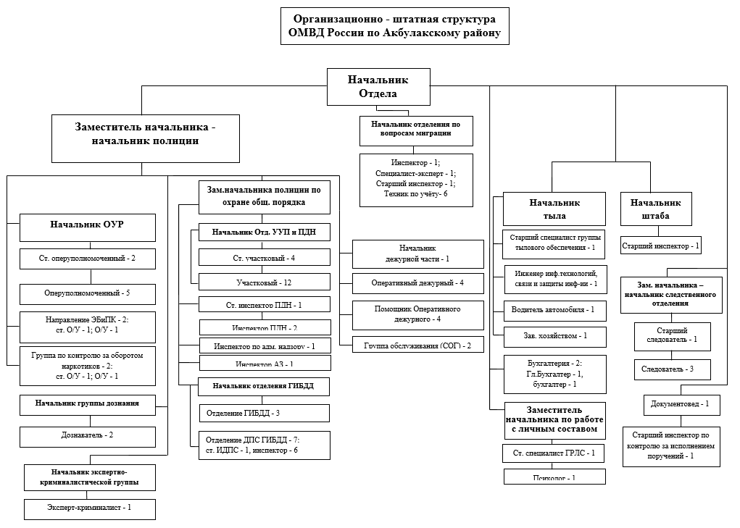

Александровский муниципальный район
Отделение Министерства внутренних дел Российской Федерации по Александровскому району

Рабочих Виталий Викторович
Начальник Отд МВД России по Александровскому району
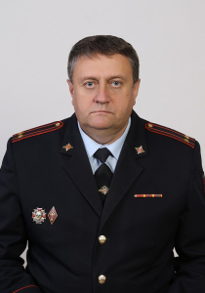
Виталий Викторович родился в 1974 году, в пос. Рощепкино Александровского района Оренбургской области, образование высшее, в 2006 году окончил Уфимский юридический институт МВД России. В органах внутренних дел служит с 19 декабря 1994 года

Стрельников Алексей Викторович
Заместитель начальника Отд МВД России по Александровскому району-начальник следственной группы
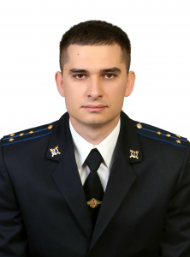
Алексей Викторович родился в 1995 году, в с. Шарлык Шарлыкского района Оренбургской области, образование высшее, в 2018 году окончил Волгоградскую академию МВД России. В органах внутренних дел служит с 1 сентября 2013 года.
С февраля 2021 года – заместитель начальника Отд МВД России по Александровскому району-начальник следственной группы.

Агишев Ильдус Миралович
Заместитель начальника -руководитель группы (группа по РЛС) Отд МВД России по Александровскому району
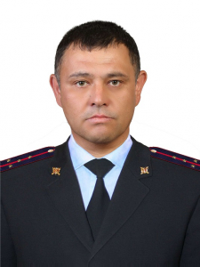

Асекеевский муниципальный район
Отделение Министерства внутренних дел Российской Федерации по Асекеевскому району

Ковалев Александр Николаевич
Начальник отделения
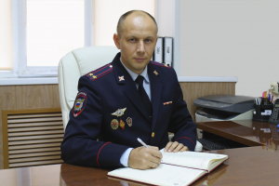

Кондратьев Павел Вениаминович
Заместитель начальника отделения
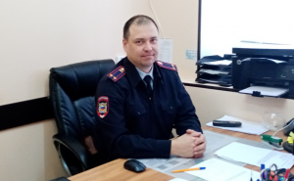

Озерова Анна Александровна
Заместитель начальника отделения -начальник следственной группы
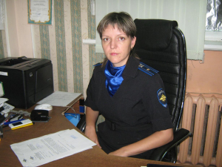

Коровина Любовь Николаевна
Заместитель начальника отделения - руководитель группы по работе с личным составом
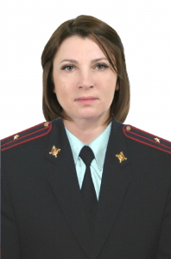

Беляевский муниципальный район
Отделение Министерства внутренних дел Российской Федерации по Беляевскому району

Добрыгин Александр Александрович
Начальник Отделения МВД России по Беляевскому району, подполковник полиции
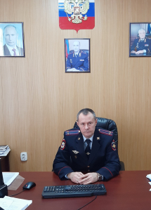

Людиженский Андрей Сергеевич
Начальник миграционного пункта, майор полиции
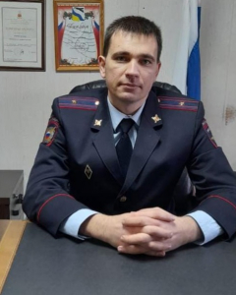

Фридман Сергей Владимирович
Заместитель начальника -руководитель группы (группа по РЛС) Отд МВД России по Беляевскому району, старший лейтенант полиции
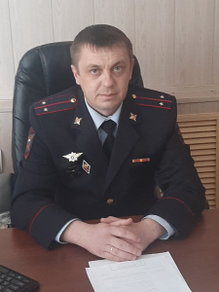

Кусаев Еркен Ержанович
Заместитель начальника отделения МВД России по Беляевскому району, майор полиции
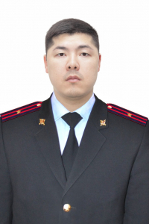

Городской округ город Бугуруслан и Бугурусланский муниципальный район
Межмуниципальный отдел Министерства внутренних дел Российской Федерации «Бугурусланский»

Дубовицких Сергей Владимирович
Начальник Межмуниципального отдела МВД России "Бугурусланский", полковник полиции

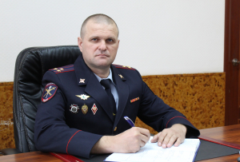

Сергей Владимирович Дубовицких, родился 5 января 1976 года.
Службу в органах внутренних начал с 1996 года в должности милиционера взвода патрульно-постовой службы милиции отдела внутренних дел г.Сорочинска и Сорочинского района.
В 1997 году поступил в Елабужскую специальную среднюю школу милиции МВД РФ, после окончания, которой был назначен в ОВД Александровского района оперуполномоченным отделения уголовного розыска.
В 2005 году был назначен на должность начальника отделения уголовного розыска ОВД г.Сорочинска и Сорочинского района.
В 2007 году – первым заместителем начальника ОВД по МО г.Сорочинск и Сорочинский район.
В 2011 году – заместителем начальника МО МВД России «Сорочинский» - начальником полиции.
В 2015 году был назначен на должность начальника МО МВД России "Ясненский"
В августе 2019 года назначен начальником МО МВД России «Бугурусланский».

Вакказов Динислам Рашидович
Заместитель начальника МО МВД России "Бугурусланский" - начальник полиции, подполковник полиции
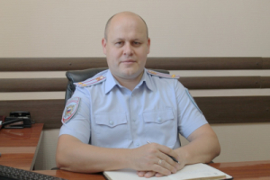
Подполковник полиции Вакказов Динислам Рашидович, родился 25 ноября 1981 г. в городе Бугуруслан Оренбургской области.
Профессиональную деятельность в органах внутренних дел начал с 2002 года в должности оперуполномоченного по борьбе с налоговыми преступлениями УВД Оренбургской области (дислокация г.Бугуруслан).
В 2017 году назначен начальником отдела по борьбе с экономическими преступлениями и борьбе с коррупцией МО МВД России "Бугурусланский".
В 2018 года назначен на должность заместителя начальника полиции (по оперативной работе) МО МВД России "Бугурусланский".
В августе 2021 года назначен заместителем начальника МО МВД России «Бугурусланский» - начальник полиции.

Щеголева Ирина Николаевна
Заместитель начальника МО МВД России "Бугурусланский" начальник следственного отдела, подполковник юстиции
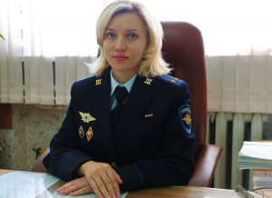
Подполковник юстиции Щеголева Ирина Николаевна, родилась 10 ноября 1981 г.
В 2006 году окончила Московскую государственную юридическую академию. По окончании пришла на службу в полицию.
С 2017 года- настоящее время- заместитель начальника МО МВД России "Бугурусланский" начальник следственного отдела

Сорокин Сергей Ильич
Заместитель начальника МО МВД России "Бугурусланский", подполковник внутренней службы
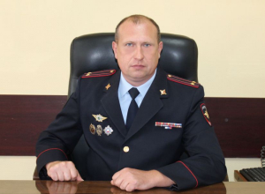
Подполковник внутренней службы Сорокин Сергей Ильич, родился 26 ноября 1979 г. в Северном районе Оренбургской области.
В 1998 году окончил Самарскую специальную среднюю школу милиции МВД РФ и был назначен на должность оперуполномоченного УР ОВД Северного района.
В 2001 году – назначен на должность госинспектора дорожного надзора группы организации движения и дорожной инспекции отделения ГИБДД ОВД Северного района.
С 2002 года - переведен на должность государственного инспектора отделения ГИБДД ОВД Северного района.
В 2004 году назначен на должность старшего государственного инспектора дорожной инспекции и организации дорожного движения ОГИБДД ОВД Северного района.
В апреле 2011 году назначен на должность начальника ОГИБДД ОВД по МО «Северный район».
В июле 2011 года назначен на должность государственного инспектора дорожного надзора (дислокация с. Северное) ОГИБДД МО МВД России «Бугурусланский».
2012-2015 гг. – заместитель начальника отдела ГИБДД МО МВД России «Бугурусланский».
2015-2018 гг. – заместитель начальника полиции (по охране общественного порядка) МО МВД России «Бугурусланский».
2018-настоящее время – заместитель начальника МО МВД России «Бугурусланский».

Головин Олег Владиславович
Заместитель начальника - начальник отделения по работе с личным составом, капитан полиции

Протопопов Владимир Степанович
Заместитель начальника полиции (по охране общественного порядка) МО МВД России "Бугурусланский", подполковник полиции
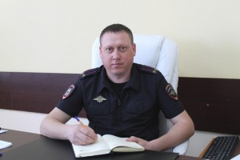

Корчагин Владимир Григорьевич
Заместитель начальника полиции (по оперативной работе) МО МВД России "Бугурусланский", подполковник полиции
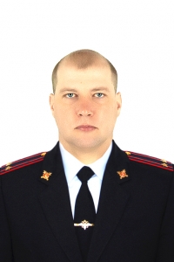

Кириллов Юрий Иванович
Заместитель начальника полиции МО МВД России "Бугурусланский", подполковник полиции
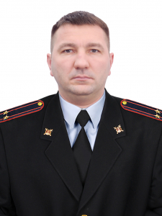

Спиридонов Алексей Юрьевич
Начальник отделения полиции (дислокация с.Северное) МО МВД России "Бугурусланский", подполковник полиции
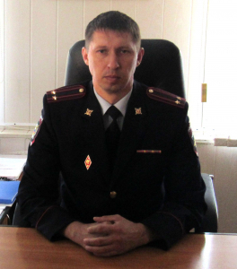

Камаева Галия Самигулловна
Начальник отдела по вопросам миграции МО МВД России "Бугурусланский", майор полиции
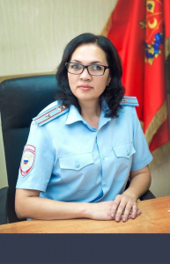

Карасев Вадим Валерьевич
Начальник экспертно-криминалистического отделения МО МВД России "Бугурусланский", майор полиции
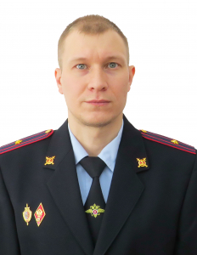

Чернов Виктор Александрович
Начальник отдела ГИБДД МО МВД России "Бугурусланский", майор полиции
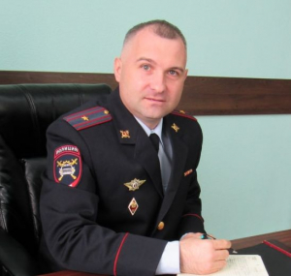

Макаров Андрей Сергеевич
Начальник РЭО ГИБДД МО МВД России "Бугурусланский", подполковник полиции
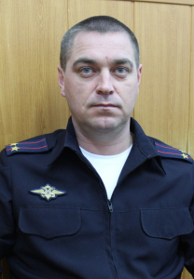

Зямзин Максим Валерьевич
Начальник отдела УУП и ПДН МО МВД России "Бугурусланский", подполковник полиции
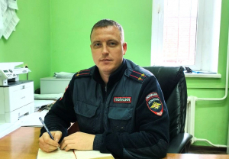

Спиркина Наталья Александровна
Начальник отдела дознания МО МВД России "Бугурусланский" майор полиции
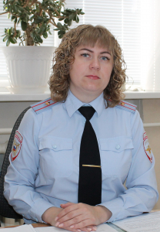

Северный муниципальный район
Отделение полиции МО МВД России "Бугурусланский".

Городской округ город Бузулук и Бузулукский муниципальный район
Межмуниципальный отдел Министерства внутренних дел Российской Федерации «Бузулукский»

Гулян Гагик Михайлович
Начальник МО МВД России "Бузулукский"
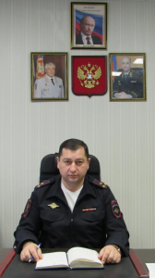

Фролов Александр Георгиевич
Заместитель начальника МО МВД России"Бузулукский" - начальник полиции
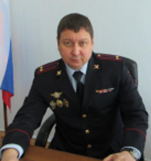

Кучкин Иван Александрович
Заместитель начальника МО МВД России "Бузулукский"
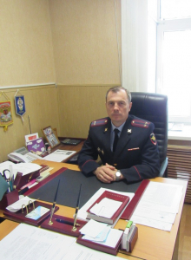

Лопатина Наталья Викторовна
Заместитель начальника МО МВД России "Бузулукский" - начальник отдела (отдел по работе с личным составом)
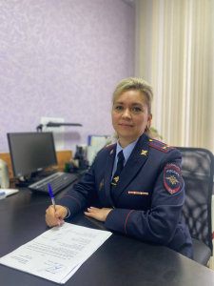

Аверкиева Анна Николаевна
Заместитель начальника отдела-начальник следственного отдела МО МВД России "Бузулукский"
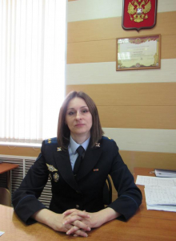

Начальник отделения полиции № 1 (дислокация с. Грачевка) МО МВД России "Бузулукский"

Дорошин Владимир Владимирович
Заместитель начальника полиции (по оперативной работе) МО МВД России "Бузулукский
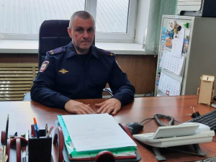

Касекеев Руслан Садуахасович
Заместитель начальника полиции (по охране общественного порядка) МО МВД России "Бузулукский"
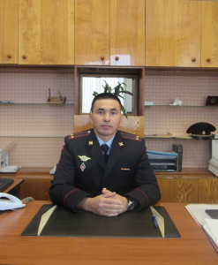

Парфенова Елена Анатольевна
Заместитель начальника полиции МО МВД России "Бузулукский"
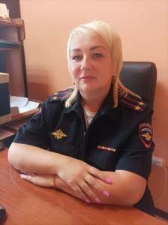

Кутлумаметов Марсель Мингалеевич
Начальник отдела уголовного розыска МО МВД России "Бузулукский"
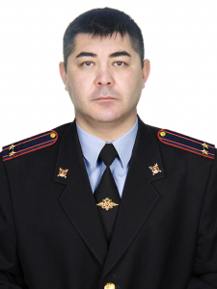

Данжук Елена Александровна
Начальник отдела дознания МО МВД России "Бузулукский"
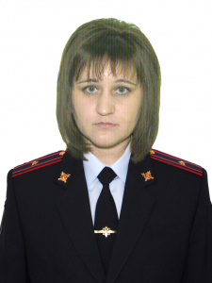

Сафина Виктория Анатольевна
Начальник штаба МО МВД России "Бузулукский"
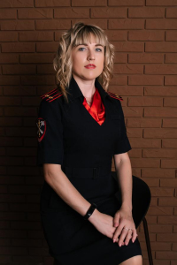

Колядин Дмитрий Юрьевич
Командир ОРППСП МО МВД России "Бузулукский"
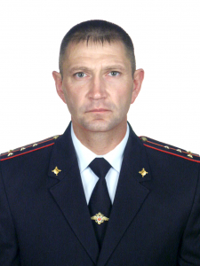

Ворожцов Александр Сергеевич
Начальник ОВМ МО МВД России "Бузулукский"
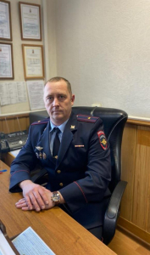

Нагайцев Александр Сергеевич
Заместитель начальника ЭКО МО МВД России "Бузулукский"
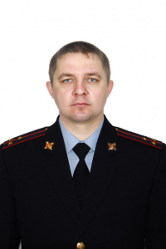

Осипов Сергей Сергеевич
Начальник ОГИБДД МО МВД России "Бузулукский"
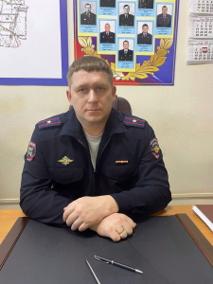

Чупина Екатерина Александровна
Начальник ОДН МО МВД России "Бузулукский"
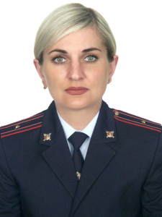

Тумайкин Денис Павлович
Начальник ОЭБиПК МО МВД России "Бузулукский"
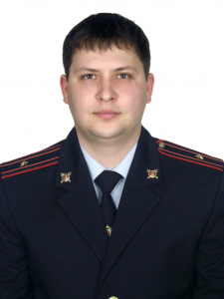

Богинина Наталья Игоревна
Юрисконсульт МО МВД России "Бузулукский"
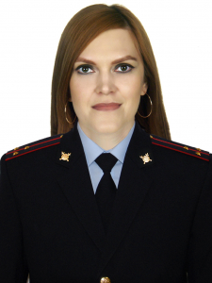

Шмыгалев Александр Сергеевич
Начальник тыла МО МВД России "Бузулукский"

Половинкин Иван Михайлович
Начальник ОНК МО МВД России "Бузулукский"
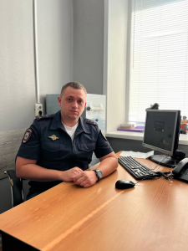

Такмакова Елена Викторовна
Начальник ОИАЗ МО МВД России "Бузулукский"
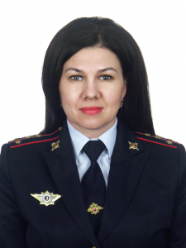

Понимасова Галина Николаевна
Старший инспектор группы охраны общественного порядка МО МВД России "Бузулукский"
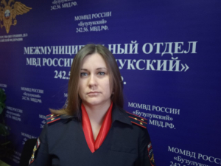

Исмайлов Равиль Мавлетович
Начальник ОУУПиПДН МО МВД России "Бузулукский"
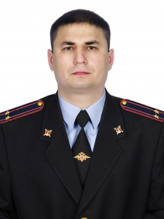

Арьков Александр Сергеевич
ВРИО начальника РЭО ГИБДД МО МВД России "Бузулукский"
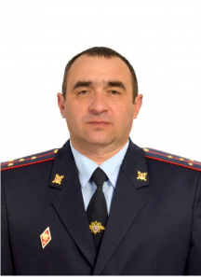

Журавлев Юрий Алексеевич
Начальник ИВС МО МВД России "Бузулукский"
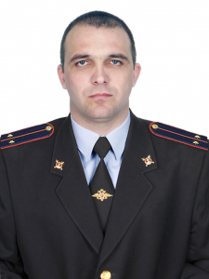

Стальмаков Дмитрий Сергеевич
Начальник ДЧ МО МВД России "Бузулукский"
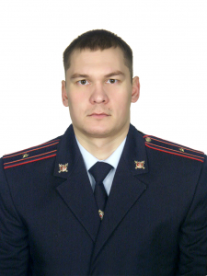

Начальник отдела | Гулян Гагик Михайлович
Заместитель начальника отдела - начальик полиции | Фролов Александр Георгиевич
Заместитель начальника отдела | Кучкин Иван Александрович
Заместитель начальника отдела - начальник следственного отдела | Аверкиева Анна Николаевна
Заместитель начальника отдела-начальник отдела(отдел по работе с личным составом) | Лопатина Наталья Викторовна
Заместитель начальника полиции (по охране общественного порядка) | Касекеев Руслан Садуахасович
Заместитель начальника полиции по оперативной работе | Дорошин Владимир Владимирович
Заместитель начальника полиции | Парфенова Елена Анатольевна
Начальник дежурной части | Стальмаков Дмитрий Сергеевич
Начальник ОУУП и ПДН  Заместитель начальника ОУУП и ПДН | Исмайлов Равиль Мавлетович  Макаев Роман Рашидович
Начальник тыла | Шмыгалев Александр Сергеевич
Начальник штаба | Сафина Виктория Анатольевна
Начальник ОУР | Кутлумаметов Марсель Мингалеевич
Начальник ОЭБ и ПК | Тумайкин Денис Павлович
Начальник отдела ЭКО | Нагайцев Александр Сергеевич
Командир роты ОР ППСП | Колядин Дмитрий Юрьевич
Начальник отдела дознания | Данжук Елена Александровна
Начальник отделения ГИБДД | Осипов Сергей Сергеевич
Начальник ОДН | Чупина Екатерина Александровна
Врио начальника РЭО ГИБДД | Арьков Александр Сергеевич
Начальник отделения по исполнению административного законодательства | Такмакова Елена Викторовна
г. Бузулук, ул. Октябрьская, 76
Начальник отдела по вопросам миграции | Ворожцов Александр Сергеевич
Отделение полиции №1 (дислокация с. Грачевка),ул. Тургенева, 10
Врио начальника отделения полиции № 1 (дислокация с. Грачевка) | Жуков Дмитрий Николаевич
Заместитель начальника отделения полиции № 1 (дислокация с. Грачевка)
Начальник ОУУП и ПДН отделения полиции № 1(дислокация с. Грачевка) | Савенков Виталий Анатольевич
Начальник пункта по вопросам миграции | Кузнецова Оксана Александровна

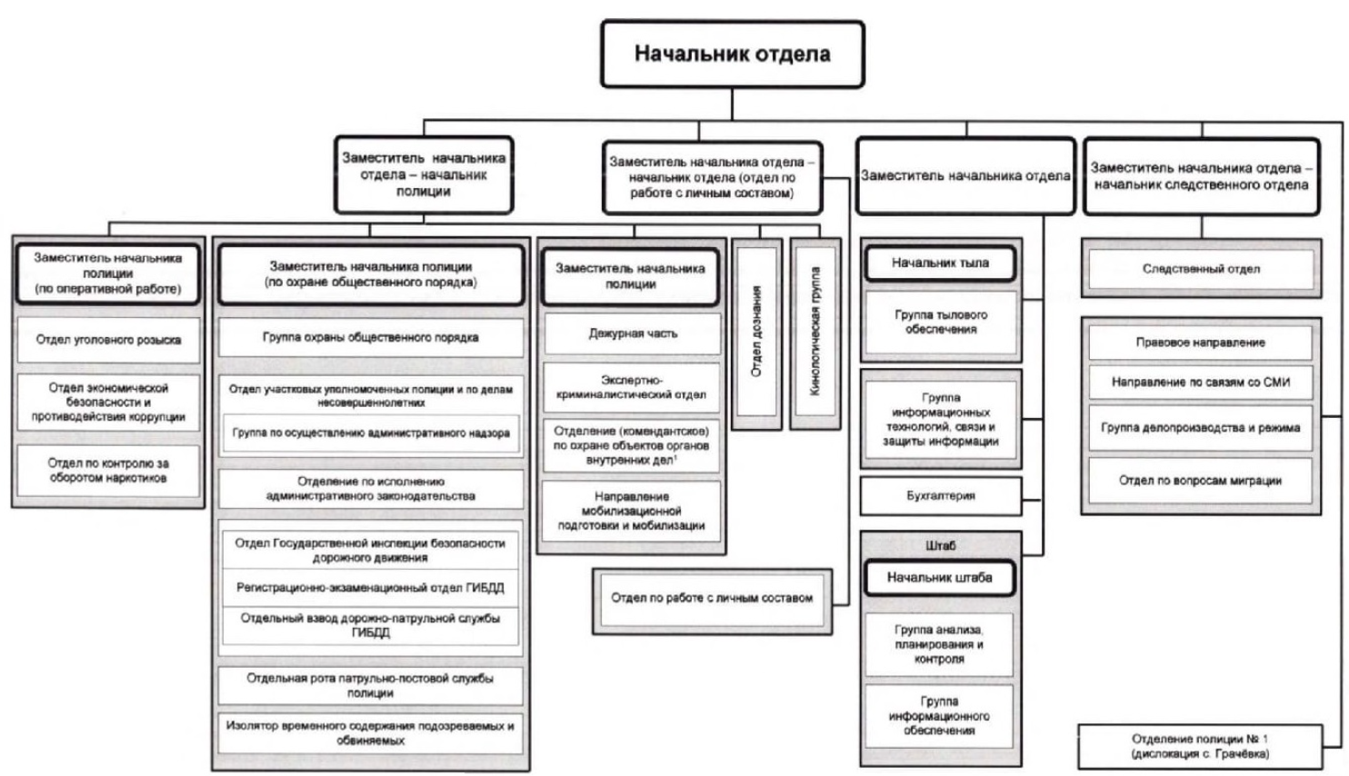
Гайский городской округ
Отделение Министерства внутренних дел Российской Федерации по Гайскому городскому округу

Важенин Александр Александрович
Начальник Отдела Министерства внутренних дел Российской Федерации "Гайский", подполковник полиции

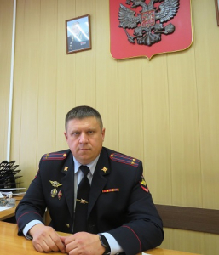

Важенин Александр Александрович родился 20 мая 1981 года в г. Новоорске Оренбургской области.
Ведет службу в органах внутренних дел с сентября 1998 года, с 2013г. по 2014 г. был начальником группы дознания ОМВД России по Новоорскому району.
С 2014г. по 2019 г. – заместитель начальника полиции по охране общественного порядка ОМВД России по Новоорскому району, с ноября 2019г. по июль 2020г. – заместитель начальника полиции по охране общественного порядка в ОМВД России по Адамовскому району, с июля 2020г. по текущее время был заместителем начальника ОМВД России по Адамовскому району - начальником полиции.

Бисалеев Аман Рахматуллович
Заместитель начальника Отдела Министерства внутренних дел Российской Федерации "Гайский" - начальник полиции, майор полиции
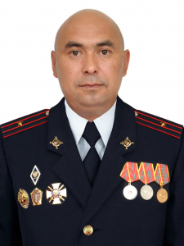

Филатова Нина Петровна
Заместитель начальника Отдела Министерства внутренних дел Российской Федерации "Гайский" - начальник следственного отделения Отдела Министерства внутренних дел Российской Федерации "Гайский", подполковник юстиции
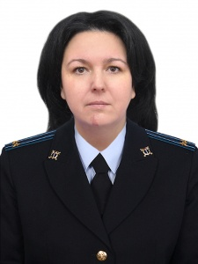

Горшков Сергей Генадиевич
Начальник отдела уголовного розыска Отдела Министерства внутренних дел Российской Федерации "Гайский", капитан полиции
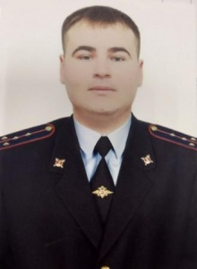

Балтасов Руслан Алпыспаевич
Начальник изолятора временного содержания подозреваемых и обвиняемых Отдела Министерства внутренних дел Российской Федерации "Гайский",, капитан полиции
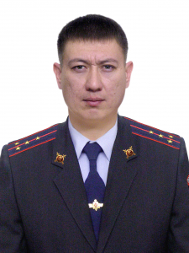

Чадный Алексей Владимирович
Начальник дежурной части Отдела Министерства внутренних дел Российской Федерации "Гайский", майор полиции
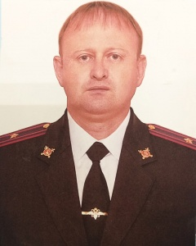

Васильева Елена Николаевна
Начальник экспертно-криминалистической группы Отдела Министерства внутренних дел Российской Федерации "Гайский",, капитан полиции
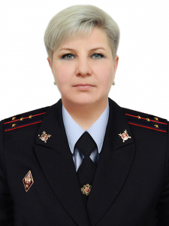

Луценко Татьяна Александровна
Начальник отделения дознания Отдела Министерства внутренних дел Российской Федерации "Гайский",, капитан полиции
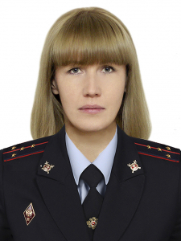

Киктева Наталья Анатольевна
Начальник отделения по вопросам миграции Отдела Министерства внутренних дел Российской Федерации "Гайский", майор полиции
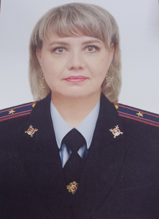

Смирнов Максим Андреевич
Начальник отдела участковых уполномоченных и по делам несовершеннолетних Отдела Министерства внутренних дел Российской Федерации "Гайский", капитан полиции
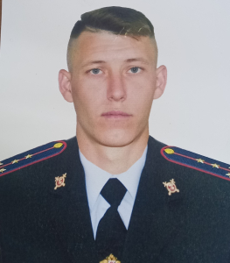

Домбаровский муниципальный район
Отделение Министерства внутренних дел Российской Федерации по Домбаровскому району

Кулагин Дмитрий Павлович
Начальник Отделения Министерства внутренних дел России по Домбаровскому району подполковник полиции
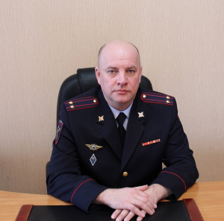

Савенков Илья Леонидович
Заместитель начальника Отделения Министерства внутренних дел России по Домбаровскому району подполковник полиции
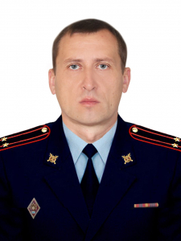

Алекберов Турал Расим оглы
Заместитель начальника Отделения Министерства внутренних дел России по Домбаровскому району - начальник следственной группы капитан юстиции
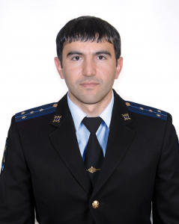

Узаков Серикбай Алдабергенович
Заместитель начальника Отделения МВД России по Домбаровскому району - руководитель группы (группа по работе с личным составом) майор полиции
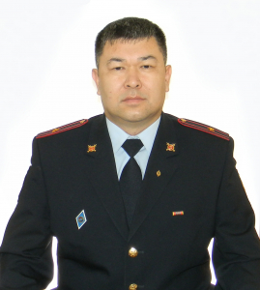

Начальник ОУР Отд МВД | Жикибаев Жанабек Аватович
Начальник ОУУП и ПДН Отд МВД | Абдильдинов Талгат Жанкелдинович
Начальник миграционного пункта Отд МВД | Садовников Игорь Александрович
Начальник ОГИБДД Отд МВД | Юсупов Азамат Рахметович

Илекский муниципальный район
Отдел Министерства внутренних дел Российской Федерации по Илекскому району

Нельга Игорь Иванович
Начальник отдела МВД России по Илекскому району
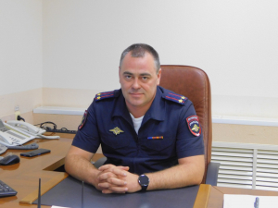

Голямов Адльхан Куанышевич
Заместитель начальника отдела МВД России по Илекскому району - начальник полиции
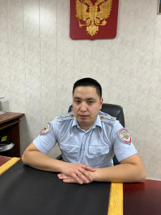

Портнова Наталья Викторовна
Заместитель начальника отдела МВД России по Илекскому району - начальник следственного отделения
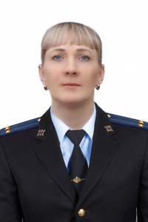

Хасанов Марат Рафаинович
Заместитель начальника ОМВД России по Илекскому району, руководитель группы (группа по работе с личным составом)
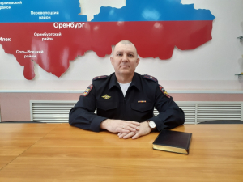

Кваркенский муниципальный район
Отделение Министерства внутренних дел Российской Федерации по Кваркенскому району

Михаэлис Игорь Владимирович
Начальник Отделения МВД России по Кваркенскому району
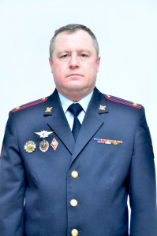

Шарапов Сергей Сергеевич
Заместитель начальника Отделения МВД России по Кваркенскому району - руководитель группы (ГРЛС)
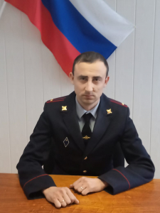

Тулегенов Азамат Сандыбаевич
Заместитель начальника Отделения МВД России по Кваркенскому району - начальник СО
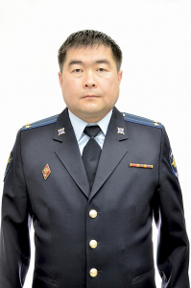

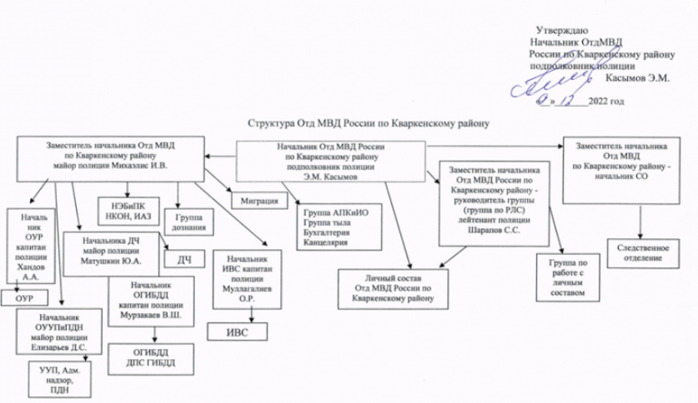
Красногвардейский муниципальный район
Отделение Министерства внутренних дел Российской Федерации по Красногвардейскому району

Руководство

Начальник Отделения МВД России по Красногвардейскому району подполковник полиции

Калугин Виктор Александрович
- 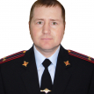

Заместитель начальника Отделения МВД России по Красногвардейскому району майор полиции
Шарыпов Ильвер Фархатович
- 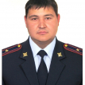

Заместитель начальника- руководитель группы ГРЛС Отделения МВД России по Красногвардейскому району майор полиции
Райманов Роман Рафаэлович
- 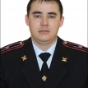

Заместитель начальника Отделения МВД России по Красногвардейскому району начальник следственной группы майор юстиции
Побегаев Александр Борисович
- 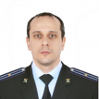

Начальник уголовного розыска Отделения МВД России по Красногвардейскому району майор полиции
Окроян Степан Камович
- 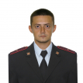

Начальник группы дознания Отделения МВД России по Красногвардейскому району майор полиции
Азнабаева гузель Рамильевна


Начальник дежурной части Отделения МВД России по Красногвардейскому району майор полиции
Кидяев Евгений Юрьевич
- 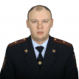

Начальник ОГИБДД Отделения МВД России по Красногвардейскому району майор полиции
Акчурин Илфир Мунирович
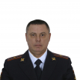

Кувандыкский городской округ
Межмуниципальный отдел Министерства внутренних дел Российской Федерации «Кувандыкский»

полковник полиции Паршин Алексей Владимирович
Начальник МО МВД России «Кувандыкский»
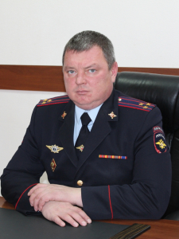

подполковник полиции Рыжаков Андрей Анатольевич
Заместитель начальника МО МВД России "Кувандыкский" - начальник полиции
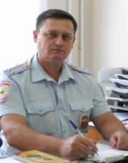

подполковник юстиции Карев Сергей Анатольевич
Заместитель начальника МО МВД России "Кувандыкский" - начальник следственного отдела
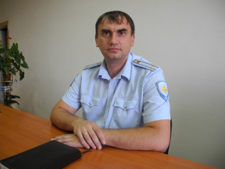

подполковник полиции Савостин Сергей Васильевич
Заместитель начальника отдела – начальник отделения (отделение по работе с личным составом) МО МВД России "Кувандыкский
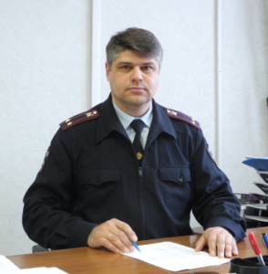

подполковник внутренней службы Никитцов Игорь Викторович
Заместитель начальника МО МВД России «Кувандыкский»
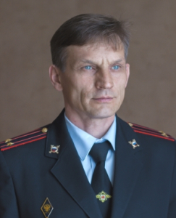

подполковник полиции Михин Андрей Сергеевич
Заместитель начальника полиции (по охране общественного порядка) МО МВД России "Кувандыкский"
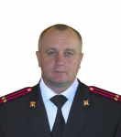

подполковник полиции Айсуваков Дамир Ильдарович
Заместитель начальника полиции (по оперативной работе) МО МВД России "Кувандыкский"
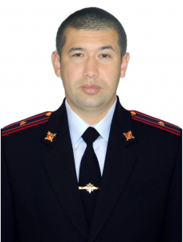

майор полиции Орлов Александр Петрович
Начальник отдела уголовного розыска МО МВД России "Кувандыкский"
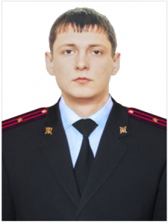

майор полиции Черепанов Николай Николаевич
Начальник отделения по контролю за оборотом наркотиков МО МВД России "Кувандыкский"
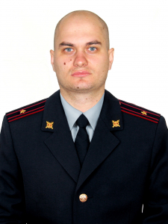

майор полиции Илембетов Амир Шугаипович
Начальник отделения ЭБ и ПК МО МВД России "Кувандыкский"
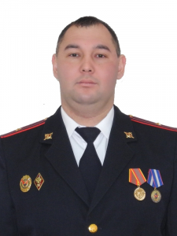

майор полиции Лапочкина Екатерина Александровна
Начальник отделения дознания МО МВД России "Кувандыкский"
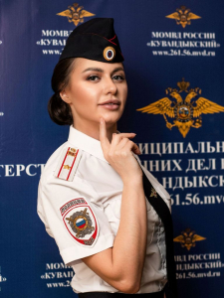

подполковник внутренней службы Сидорова Ольга Александровна
Начальник тыла МО МВД России "Кувандыкский"
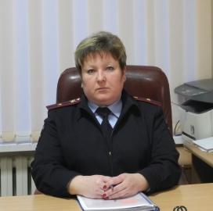

майор внутренней службы Давлетшин Марсель Наильевич
Начальник штаба
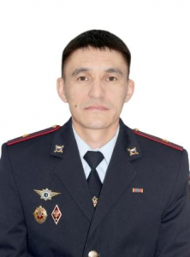

капитан полиции Туктагулов Евгений Гарифович
Начальник отдела ГИБДД МО МВД России "Кувандыкский"
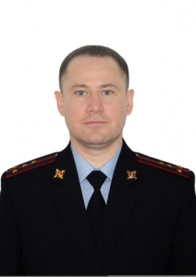

капитан полиции Драбовский Владимир Павлович
Начальник экспертно - криминалистического отделения МО МВД России "Кувандыкский"
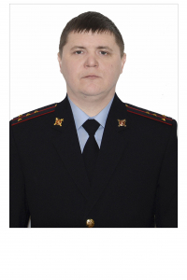

старший лейтенант полиции Левоненко Алексей Геннадьевич
Начальник изолятора временного содержания подозреваемых и обвиняемых МО МВД России "Кувандыкский"
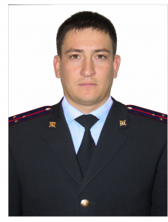

майор полиции Комисарова Светлана Викторовна
Начальник отделения по вопросам миграции МО МВД России "Кувандыкский"
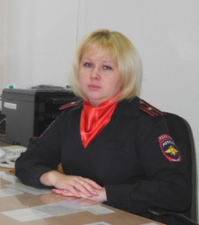

Городской округ город Медногорск
Отдел полиции № 1 МО МВД России Кувандыкский

подполковник полиции Ишмухаметов Дамир Шамильевич
Заместитель начальника отдела полиции (дислокация г. Медногорск) МО МВД России «Кувандыкский»
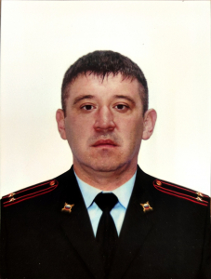

капитан полиции Сысоев Анатолий Владимирович
Заместитель начальника отдела полиции (курирующий работу с личным составом) (дислокация г.Медногорск) МО МВД России "Кувандыкский"

старший лейтенант Куламанов Сагнай Алмбайевич
Начальник отделения уголовного розыска (дислокация г.Медногорск) МО МВД России "Кувандыкский"
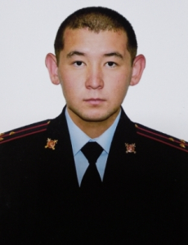

подполковник юстиции Юмакаева Гузель Гайзулловна
Заместитель начальника cледственного отдела МО МВД России "Кувандыкский" - начальник отделения по расследованию преступлений на территории г. Медногорска
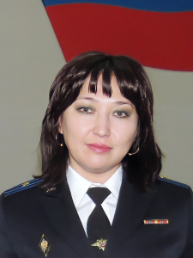

капитан полиции Вербин Виктор Юрьевич
Начальник отдела участковых уполномоченных полиции и по делам несовершеннолетних отдела полиции (дислокация г. Медногорск) МО МВД России "Кувандыкский"
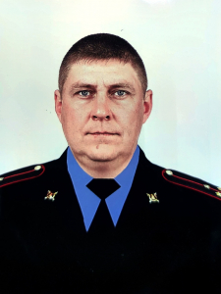

майор полиции Титаренко Анна Сергеевна
Начальник группы дознания отдела полиции (дислокация г. Медногорск) МО МВД России "Кувандыкский"
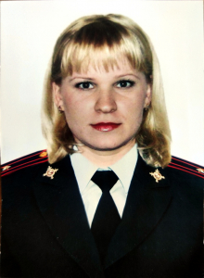

майор полиции Проскунова Нина Раисовна
Начальник отделения по вопросам миграции отдела полиции (дислокация город Медногорск) МО МВД России "Кувандыкский"
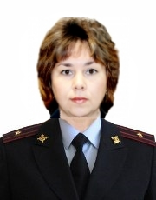

Курманаевский муниципальный район
Отделение Министерства внутренних дел Российской Федерации по Курманаевскому району

Тупиков Николай Владимирович
Начальник Отделения МВД России по Курманаевскому району
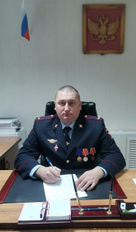

Степанов Александр Васильевич
Заместитель начальника отделения
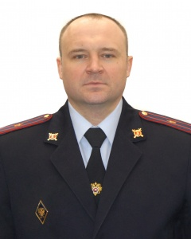

Столярова Мария Сергеевна
Заместитель начальника отделения - начальник следственной группы
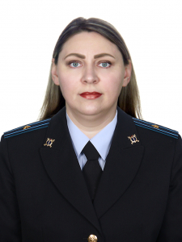

Федотов Дмитрий Юрьевич
Заместитель начальника отделения МВД России – руководитель группы (группа по РЛС)
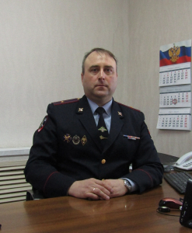

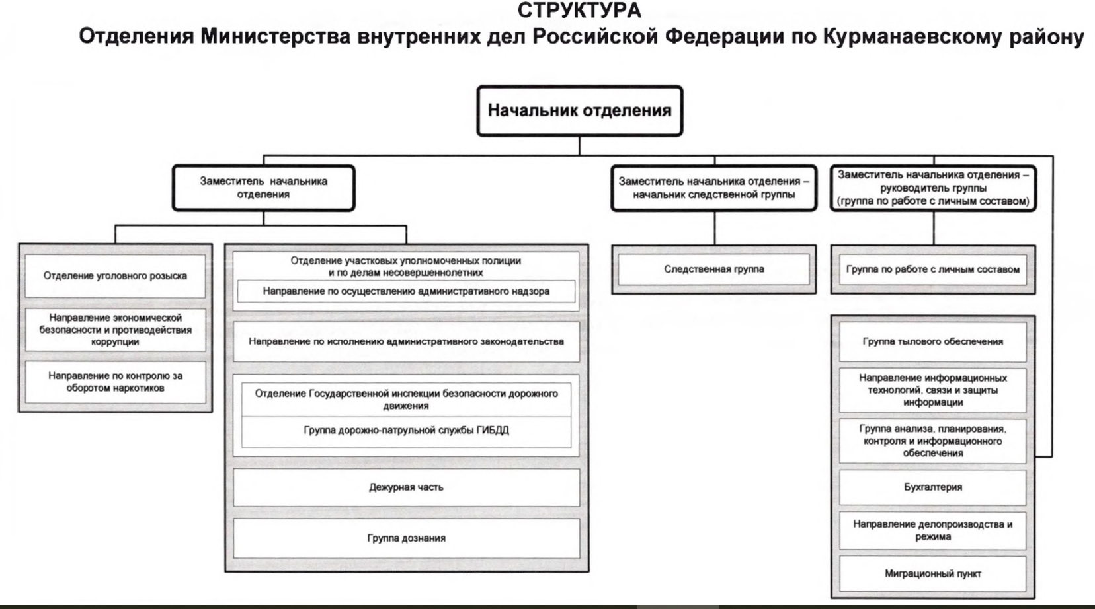
Новоорский муниципальный район
Отдел Министерства внутренних дел Российской Федерации по Новоорскому району.

Сармасин Салават Касимханович
Начальник ОМВД России по Новоорскому району подполковник полиции
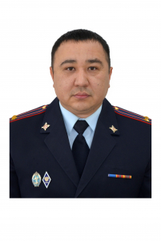

Гаврилова Ирина Юрьевна
Заместитель начальника ОМВД России по Новоорскому району - начальник следственного отделения подполковник юстиции
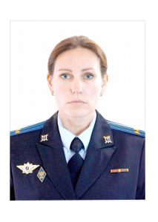

Шигапова Татьяна Алексеевна
Заместитель начальника отдела МВД России - руководитель группы (ГРЛС) ОМВД России по Новоорскому району подполковник полиции
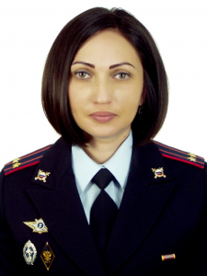

Тайгужинов Нурлан Кунтуганович
Заместитель начальника полиции (по охране общественного порядка) подполковник полиции
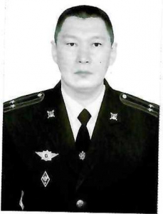

Караулов Дмитрий Борисович
Начальник отдела УУП и ПДН ОМВД России по Новоорскому району подполковник полиции
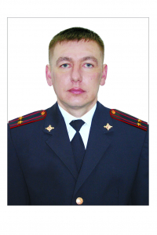

Завгороднев Дмитрий Владимирович
Начальник ОГИБДД ОМВД России по Новоорскому району майор полиции
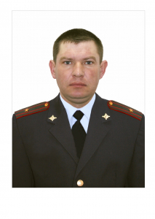

Воропаев Дмитрий Николаевич
Начальник отделения по вопросам миграции майор полиции
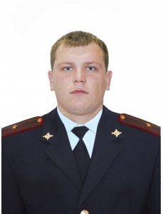

Бахмухаметов Руслан Сабирьянович
Начальник пункта полиции п.Энергетик майор полиции
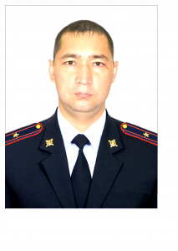

Новосергиевский муниципальный район
Отдел Министерства внутренних дел Российской Федерации по Новосергиевскому району

Панин Виталий Владимирович
Начальник ОМВД России по Новосергиевскому району
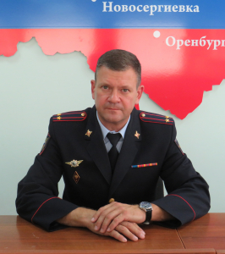

Серенкова Людмила Валерьевна
Заместитель начальника-начальник следственного отделения
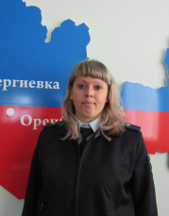

Фролов Сергей Александрович
Заместитель начальника - руководитель группы по работе с личным составом
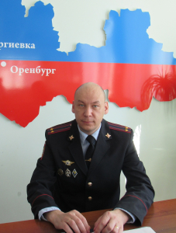

Заместитель начальника полиции (по охране общественного порядка) | Щетинин Максим Александрович
Начальник ОВМ | Абдула Анжела Геннадьевна
Заместитель начальника полиции (по оперативной работе) | Пытляк Максим Викторович
Начальник ОГИБДД | Пузиков Павел Валерьевич

Октябрьский муниципальный район
Отделение Министерства внутренних дел Российской Федерации по Октябрьскому району

Виктор Николаевич Гамзин
Врио начальника Отделения Министерства внутренних дел Российской Федерации по Октябрьскому району
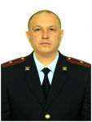

Борисова Галина Александровна
Заместитель начальника отделения МВД России по Октябрьскому району – начальник (следственной группы)
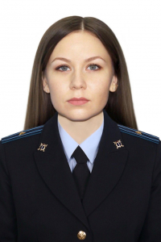

Юлия Владимировна Дерюжова
Заместитель начальника Отделения Министерства внутренних дел Российской Федерации по Октябрьскому району (по работе с личным составом)
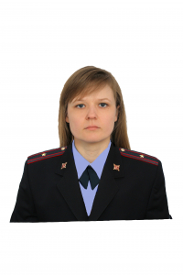
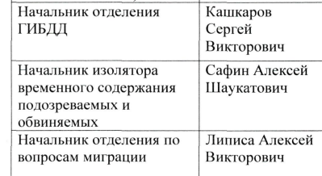
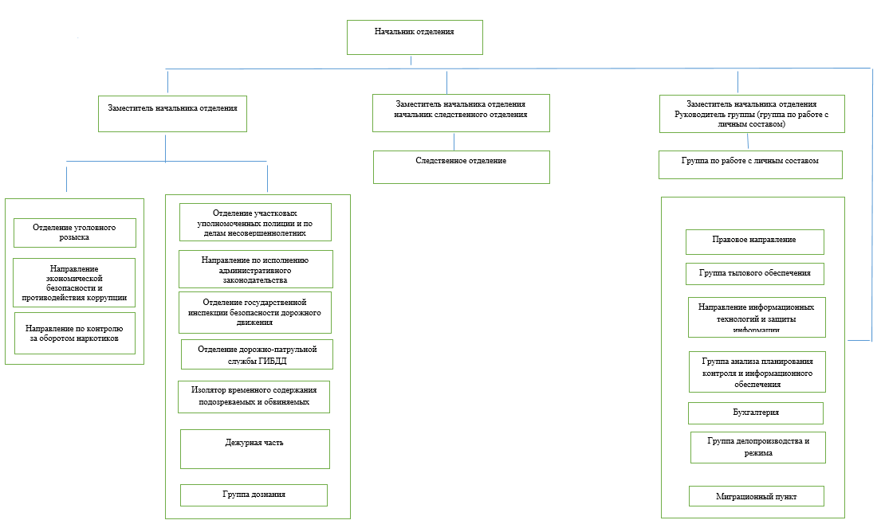
Городской округ город Орск
Межмуниципальное управление Министерства внутренних дел Российской Федерации «Орское»

Французов Сергей Иванович
Начальник Межмуниципального управления Министерства внутренних дел Российской Федерации "Орское", полковник полиции
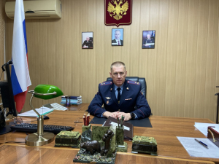

Аброськин Дмитрий Петрович
Заместитель начальника Межмуниципального управления Министерства внутренних дел Российской Федерации "Орское" - начальник полиции, полковник полиции
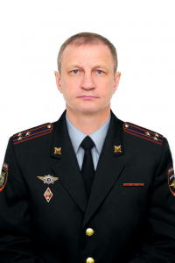

Умаргалеев Руслан Бахитжанович
Заместитель начальника Межмуниципального управления Министерства внутренних дел Российской Федерации "Орское", полковник внутренней службы
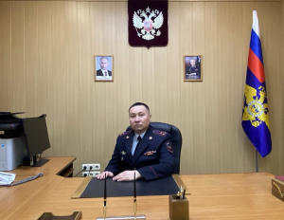

Чередниченко Василий Николаевич
Заместитель начальника Межмуниципального управления Министерства внутренних дел Российской Федерации "Орское" - начальник следственного управления, полковник юстиции
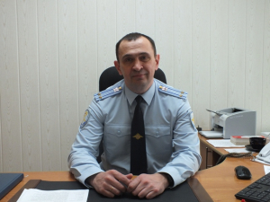

Трондин Сергей Евгеньевич
Заместитель начальника полиции (по охране общественного порядка) Межмуниципального управления Министерства внутренних дел Российской Федерации "Орское", подполковник полиции

Отдел полиции №1 МУ МВД России "Орское" (по обслуживанию Октябрьского района города Орска)

Дырин Михаил Сергеевич
Начальник Отдела полиции №1 Межмунициального управления Министерства внутренних дел Российской Федерации "Орское", полковник полиции
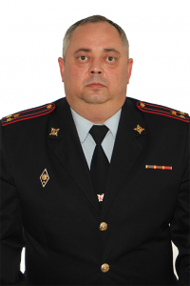

Отдел полиции №2 МУ МВД России "Орское" (по обслуживанию Советского района города Орска)

Нургалеев Рустам Сарыбаевич
Начальник Отдела полиции №2 Межмуниципального управления Министерства внутренних дел Российской Федерации "Орское", подполковник полиции
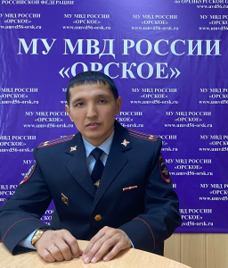

Отдел полиции №4 МУ МВД России "Орское" (по обслуживанию Ленинского района города Орска)

Адонин Александр Васильевич
Врио начальника Отдела полиции №4 Межмуниципального управления Министерства внутренних дел Российской Федерации "Орское", подполковник полиции

Городской округ город Новотроицк
Отдел полиции №3 МУ МВД России "Орское"

Погребняков Александр Владимирович
Начальник Отдела полиции №3 Межмуниципального управления Министерства внутренних дел Российской Федерации "Орское", подполковник полиции
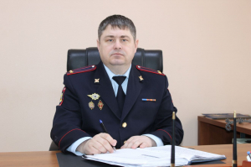

Начальник МУ МВД России «Орское» | Французов Сергей Иванович
Заместитель начальника МУ МВД России «Орское» - начальник полиции | Аброськин Дмитрий Петрович
Заместитель начальника МУ МВД России «Орское» | Умаргалеев Руслан Бакитжанович
Заместитель начальника МУ МВД России «Орское» -начальник СУ | Чередниченко Василий Николаевич
Заместитель начальника Управления МВД России-начальник отдела (ОРЛС) МУ МВД России «Орское» | Гейдарова Венера Ишкильдиновна
Начальник ОЭБ и ПК МУ МВД России «Орское» | Габараев Руслан Придонович
Начальник ОГИБДД МУ МВД России «Орское» | Васильев Игорь Александрович
Командир ОБ ППСП МУ МВД России «Орское» | Шуваев Сергей Сергеевич
Врио начальник отдела полиции  № 1 (по обслуживанию Октябрьского района г.Орска) МУ МВД России «Орское» | Годунов Игорь Николаевич
Начальник УУП и ПДН ОП №1 МУ МВД России «Орское» | Санавин Павел Викторович
Начальник отдела полиции № 2 (по обслуживанию Советского района г. Орска) МУ МВД России «Орское» | Нургалеев Рустам Сарыбаевич
Заместитель начальника отдела полиции № 2 (по обслуживанию Советского района г. Орска) МУ МВД России «Орское» | Исеналинов Ермек Жалгосканович
Начальник отдела полиции № 3 (по обслуживанию городского округа г. Новотроицка ) (дислокация г. Новотроицк) МУ МВД России «Орское» | Погребняков Александр Владимирович
Заместитель начальника отдела полиции № 3 (по обслуживанию городского округа г. Новотроицка ) (дислокация г. Новотроицк) МУ МВД России «Орское» | Филягин Иван Иванович
Врио начальника отдела полиции № 4 (по обслуживанию Ленинского района г. Орска) МУ МВД России «Орское» | Адонин Александр Васильевич
Начальник УУП и ПДН ОП №4 МУ МВД России «Орское» | Ажмухамбетов Данияр Максатович
Заместитель начальника отдела - начальник отделения разрешительно-визовой работы, вопросов гражданства и оформления заграничных паспортов ОВМ МУ МВД России «Орское» | Чернуха Ирина Викторовна
Начальник ОВМ МУ МВД России «Орское» | Рубанович Елена Александровна

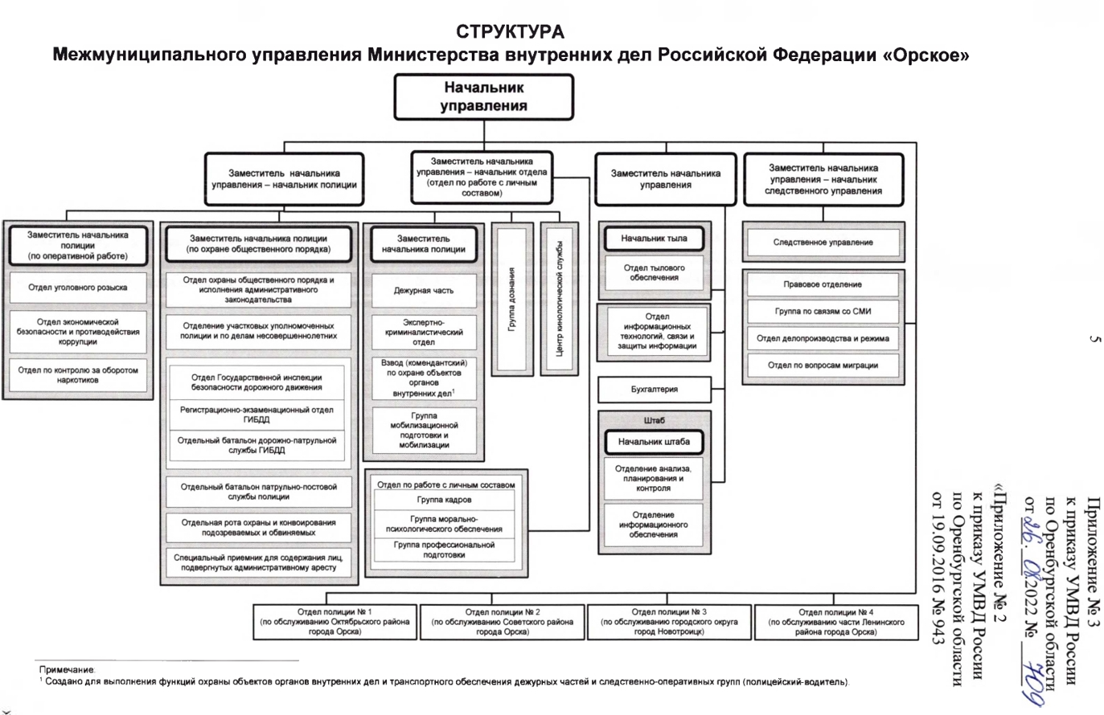

Первомайский муниципальный район
Отдел Министерства внутренних дел Российской Федерации по Первомайскому району

Тупиков Сергей Викторович
Начальник ОМВД России по Первомайскому району
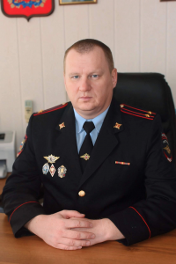
Сергей Викторович родился 23 декабря 1983 году в селе Лабазы Курманаевского района Оренбургской области. В 2006 году окончил Оренбургский государственный педагогический университет. В 2014 году заочно окончил Московский финансово-промышленный университет «Синергия», юрист, здесь же чуть позже в 2020 году получил образование психолога.
Службу в органах внутренних дел он начал в 2009 году, сразу был принят на службу участковым уполномоченным милиции Курманаевского района. Затем перешел на службу в город Бузулук, где был участковым, старшим участковым, заместителем начальника отдела участковых уполномоченных полиции МО МВД России «Бузулукский». Продолжил службу в УМВД России по Оренбургской области на должностях инспектора административного надзора, а после главного инспектора Инспекции. Позже вернулся в МО МВД России «Бузулукский» на должность заместителя начальника полиции.
Приказом УМВД России по Оренбургской области с 10 июля 2023 года, до назначения на данную должность, Сергей Тупиков временно исполнял обязанности начальника ОМВД России по Первомайскому району.

Левашов Олег Николаевич
Заместитль начальника ОМВД России по Первомайскому району - начальник полиции, подполковник полиции
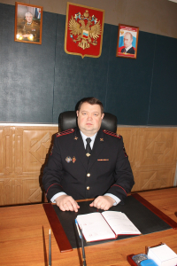

Дивеева Мария Юрьевна
Заместитель начальника ОМВД России по Первомайскому району - начальник следственного отедления, майор юстиции

Бедников Алексей Михайлович
Заместитель начальника отдела - руководитель группы (группа по работе с личным составом) МВД России по Первомайскому району, подполковник полиции
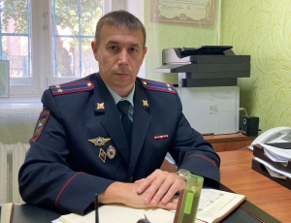

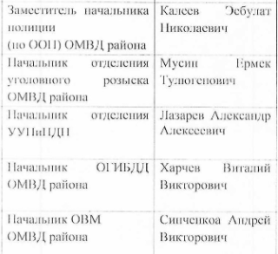
Переволоцкий муниципальный район
Отдел Министерства внутренних дел Российской Федерации по Переволоцкому району

Подмарев Алексей Федорович
Начальник ОМВД России по Переволоцкому району
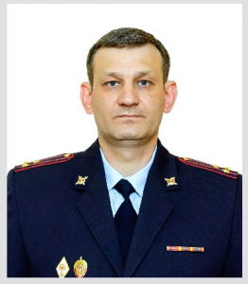
Родился 09 ноября 1974 году в г. Орске Оренбургской области. В 2001 году окончил Московский институт экономики и права, в 2011 году Академию управления МВД России. Служебную деятельность в органах внутренних дел начал в 1993 году, в должности милиционера роты ППС линейного ОВД на ст.Орск, затем проходил службу в должностях техника - криминалиста, оперативного дежурного дежурной части, оперуполномоченного, на руководящих должностях ОВД г. Орска с 2001 года, в 2012 г. был назначен на должность начальника МО МВД России "Кувандыкский", с 2017 г. заместитель начальника управления - начальник отдела (6 отдел) управления по контролю за оборортом наркотиков УМВД России по Оренбургской области.
06 апреля 2021 года назначен начальником ОМВД России по Переволоцкому району.
Полковник полиции Подмарев Алексей Федорович за время службы имеет награды и поощрения за добросовестное отношение к своим служебным обязанностям, за достижение высоких результатов и показателей в служебной деятельности.

Мухамедзянов Марат Ильдарович
Заместитель начальника ОМВД России по Переволоцкому району - начальник полиции
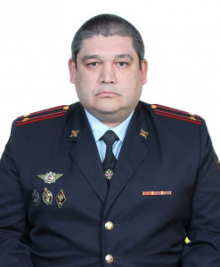

Потапов Вячеслав Александрович
Заместитель начальника ОМВД России по Переволоцкому району - руководитель группы (группа по работе с личным составом)
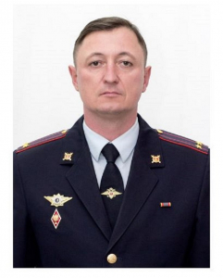

Болотов Александр Владимирович
Заместитель начальника ОМВД России по Переволоцкому району - начальник следственного отделения
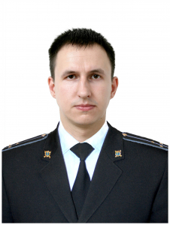

Временно исполняющий обязанности начальника отдела | Мухамедзянов Марат Ильдарович
Врио заместителя начальника ОМВД– начальника полиции | Махмудов Эмиль Зиннатович
Заместитель начальника ОМВД России по Переволоцкому району – начальник СО | Болотов Александр Владимирович
Заместитель начальника ОМВД – руководитель ГРЛС | Потапов Вячеслав Александрович
Заместитель начальника полиции (по охране общественного порядка) | Борисов Денис Юрьевич
Начальник штаба | Самойлов Алексей Геннадьевич
Начальник тыла | Аббасов Руслан Рауфович
Начальник ОВМ | Узбекова Альфия Ахматгалиевна
Начальник ИВС | Стряпшин Виталий Александрович
Начальник ОУР | Аженов Дмитрий Закбаевич
Врио начальника ГИБДД | Щуренков Вадим Викторович
Начальник УУП | Пикульченко Андрей Владимирович
Начальник ДЧ | Унрау Александр Иванович

Пономарёвский муниципальный район
Отделение Министерства внутренних дел Российской Федерации по Пономаревскому району

Зубков Николай Николаевич
Начальник Отд МВД России по Пономаревскому району, подполковник полиции
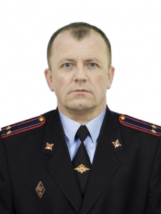

Ишмуратова Розалия Фаниловна
Заместитель начальника Отд МВД России по Пономаревскому району - начальник следственной группы, майор юстиции
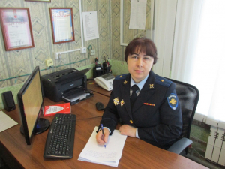

Селин Сергей Владимирович
Заместитель начальника отделения МВД России - руководитель группы (группа по работе с личным составом) Отд МВД России по Пономаревскому району, майор полиции
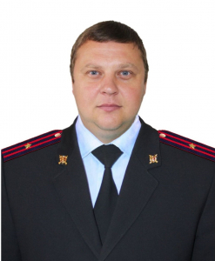

Гатауллин Вилен Рустамович
Начальник отделения уголовного розыска, капитан полиции
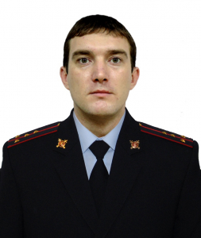

Серенко Денис Александрович
Начальник дежурной части, майор полиции
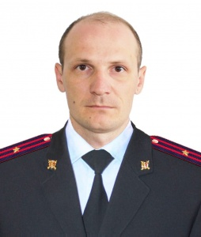

Дергунов Николай Юрьевич
Начальник отделения участковых уполномоченных полиции и по делам несовершеннолетних, майор полиции
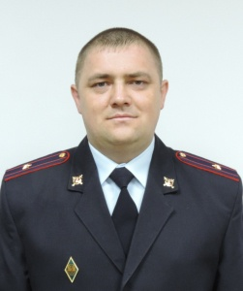

Дружинина Екатерина Александровна
Начальник группы дознания, капитан полиции
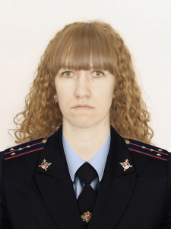

Ахметшин Эльнар Амирович
Начальник отделения ГИБДД, капитан полиции
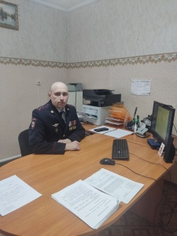

Самойлова Альфия Ахияровна
Начальник миграционного пункта, капитан полиции
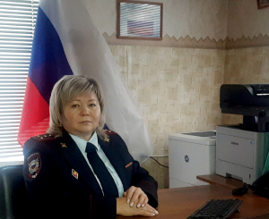

Михеев Александр Александрович
Старший специалист группы тылового обеспечения, капитан внутренней службы
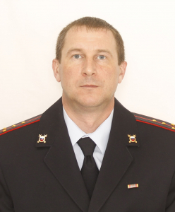

Никонова Наталия Александровна
Старший инспектор (по анализу, планированию и контролю) группы анализа, планирования, контроля и информационного обеспечения, майор внутренней службы
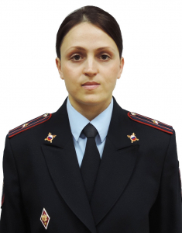

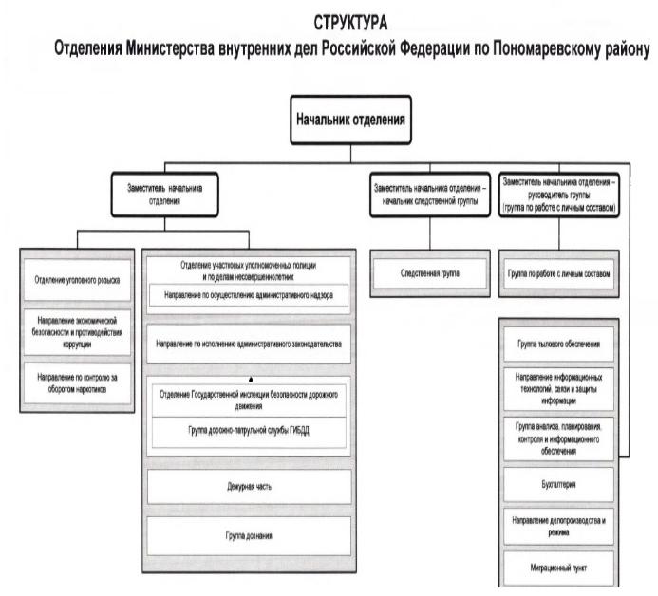
Сакмарский муниципальный район
Отдел Министерства внутренних дел Российской Федерации по Сакмарскому району

Торукало Виталий Николаевич
Начальник ОМВД России по Сакмарскому району
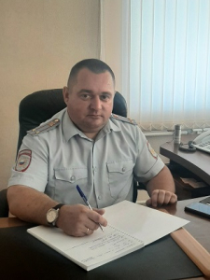

Панченко Светлана Николаевна
Заместитель начальника ОМВД России по Сакмарскому району - начальник следственного отделения
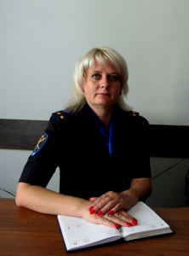

Жанабаев Асылгерий Сиркбаевич
Заместитель начальника полиции ( по оперативной работе) ОМВД России по Сакмарскому району
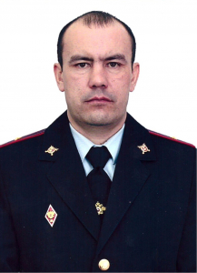

Балдин Андрей Викторович
Заместитель начальника полиции (по охране общественного порядка) ОМВД России по Сакмарскому району
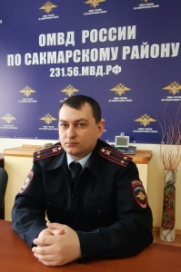

Чекушкин Дмитрий Михайлович
Начальник ОУУП и ПДН ОМВД России по Сакмарскому району
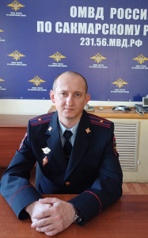

Захаров Борис Сергеевич
Начальник ОГИБДД ОМВД России по Сакмарскому району
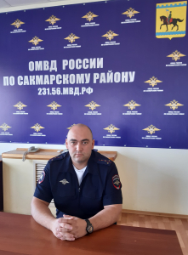

Устинова Екатерина Сергеевна
Начальник Штаба
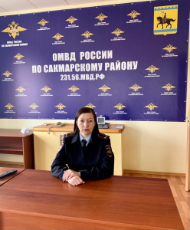

Степанян Эдмон Гарникович
Заместитель начальника ОМВД руководитель группы (группа по работе с личным составом)
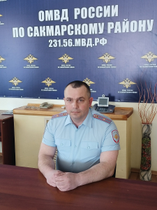

Латышев Александр Геннадьевич
Начальник дежурной части ОМВД России по Сакмарскому району
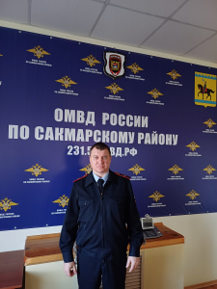

Абдешов Аслан Аскарович
Заместитель начальника ОМВД России по Сакмарскому району - начальник полиции
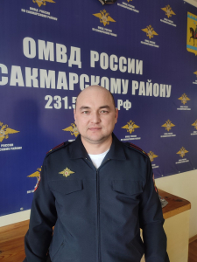

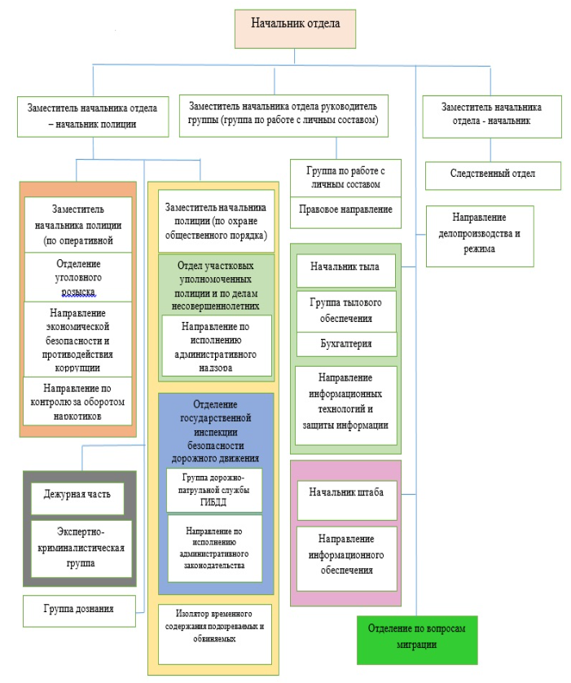
Саракташский муниципальный район
Отдел Министерства внутренних дел Российской Федерации по Саракташскому району

Дурткаринов Адель Ахметкереевич
Начальник отдела Министерства внутренних дел России по Саракташскому району, подполковник полиции

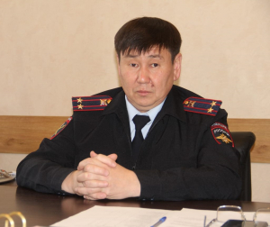

Родился 10 ноября 1975 года.
На службу в органы внутренних дел Адель Ахметкереевич Дурткаринов пришел в 2000 году постовым батальона ППС УВД города Орска, затем до 2008 года служил в должности участкового уполномоченного милиции в Ленинском районе города Орска.
С 2008-го по 2016-й год служил помощником начальника ОВД-оперативным дежурным отделения МВД по городу Гаю и Гайскому району.
С 2016-го по 2017-й год — начальник штаба МО МВД России «Бузулукский».
С 2019-го по 2020-й год служил начальником УУП и ПДН, а с 2020-го по 2022 год — заместителем начальника, начальником полиции ОМВД России по Саракташскому району.
В июне 2022 года был назначен на должность начальника отделения ОМВД России по Октябрьскому району.
Приказом начальника УМВД России по Оренбургской области от 01 октября 2024 года назначен на должность начальника ОМВД России по Саракташскому району.
Адель Ахметкереевич Дурткаринов имеет высшее юридическое образование.

Рахматулин Марат Ильдарович
Заместитель начальника отдела Министерства внутренних дел России по Саракташскому району - начальник полиции, майор полиции
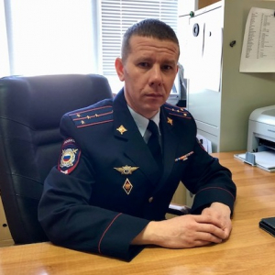

Павлов Дмитрий Валерьевич
Заместитель начальника отдела Министерства внутренних дел России по Саракташскому району - начальник следственного отделения, подполковник юстиции
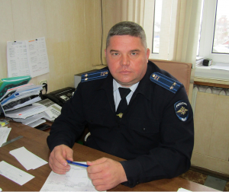

Гришин Николай Николаевич
Заместитель начальника отела Министерства внутренних дел России по Саракташскому району - начальник отделения по работе с личным составом, майор полиции
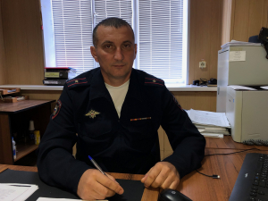
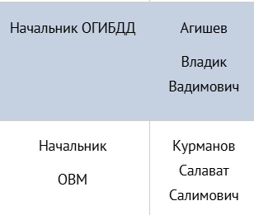
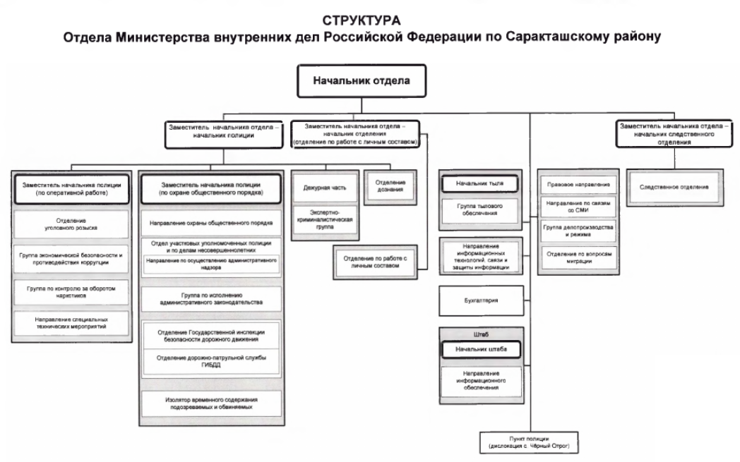
Соль-Илецкий городской округ
Отдел Министерства внутренних дел Российской Федерации по Соль-Илецкому городскому округу

Гагарин Станислав Олегович
Начальник ОМВД России "Соль-Илецкий" подполковник полиции

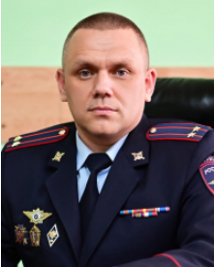

Гагарин Станислав Олегович 9 апреля 1987 г. р.,
В 2012 году окончил Восточную экономико-юридическую гуманитарную академию по специальность юриспруденция.
Службу в органах внутренних дел начал в 2007-м в отделении ЛОВД на станции Илек Южно-Уральского УМВД на транспорте.
Станислав Олегович занимал различные должности в оперативных подразделениях, в том числе по борьбе с незаконным оборотом наркотиков.

Жармагамбетов Тимур Галымжанович
Заместитель начальника ОМВД России "Соль-Илецкий"-начальник полиции подполковник полиции
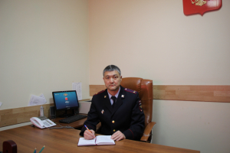

Абдулова Венера Дамировна
Заместитель начальника ОМВД России "Соль-Илецкий"-начальник СО подполковник юстиции
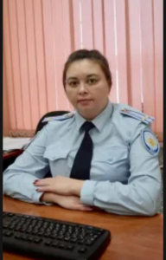

Мартынов Евгений Вячеславович
Заместитель начальника полиции по охране общественного порядка ОМВД России "Соль-Илецкий" подполковник полиции


Кушенов Арстан Калимович
Начальник ОУППиПДН ОМВД России "Соль-Илецкий" подполковник полиции
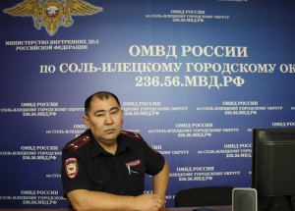

Гатауллин Артур Маратович
Начальник дежурной части ОМВД России "Соль-Илецкий" майор полиции
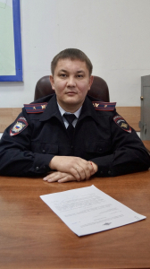

Олейник Александр Александрович
Начальник ОГИБДД ОМВД России "Соль-Илецкий" майор полиции
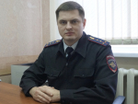

Гейгер Ксения Викторовна
Заместитель начальника ОМВД России "Соль-Илецкий" - начальник отделения по работе с личным составом майор полиции
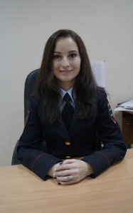

Жумабаев Ермек Сагентаевич
Начальник штаба ОМВД России "Соль-Илецкий" подполковник внутренней службы
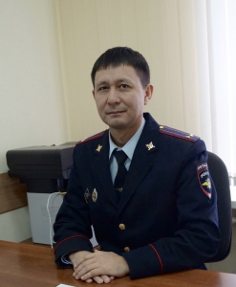

Чучвага Юрий Александрович
Начальник экспертно-криминалистического отделения ОМВД России "Соль-Илецкий" майор полиции
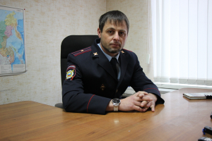

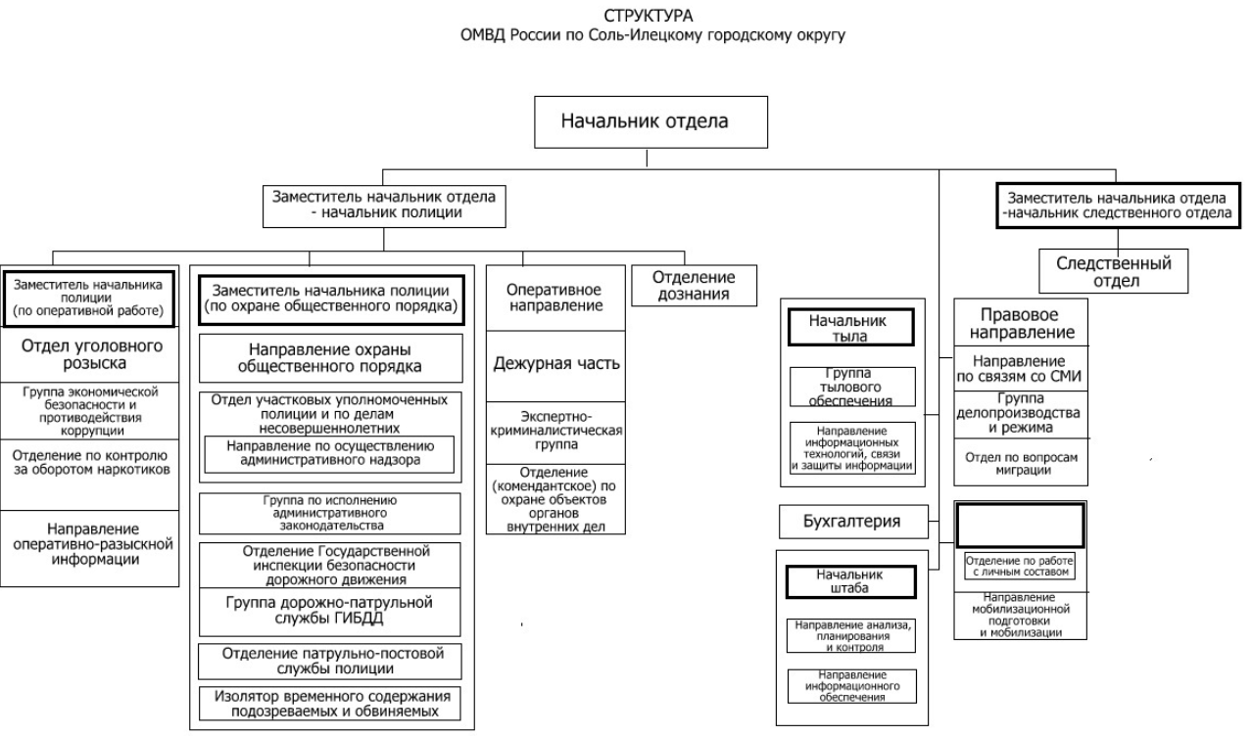
Сорочинский городской округ
Отдел Министерства внутренних дел Российской Федерации по Сорочинскому городскому округу

Мелихов Денис Анатольевич
Начальник ОМВД России "Сорочинский"
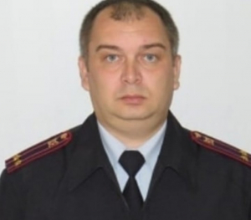

Ефремов Алексей Александрович
Заместитель начальника ОМВД России "Сорочинский"
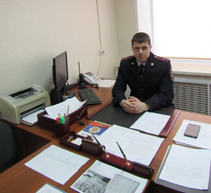

Абрамов Михаил Борисович
Заместитель начальника ОМВД России "Сорочинский" - начальник следственного отдела (следственный отдел)
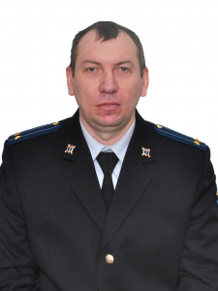

Праведный Сергей Сергеевич
Заместитель начальника отдела МВД - начальник отделения (отделение по работе с личным составом) ОМВД России "Сорочинский"
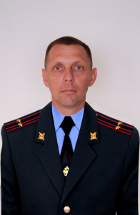

Носов Евгений Александрович
Заместитель начальника полиции (по оперативной работе) ОМВД России "Сорочинский"
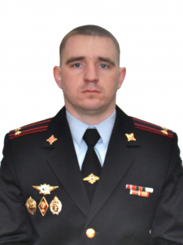

Трунин Сергей Николаевич
Заместитель начальника полиции (по охране общественного порядка) ОМВД России "Сорочинский"
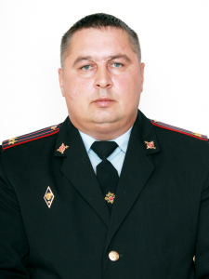

Двойков Андрей Владимирович
Начальник штаба ОМВД России "Сорочинский"
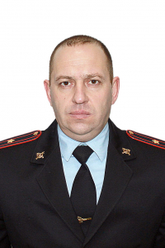

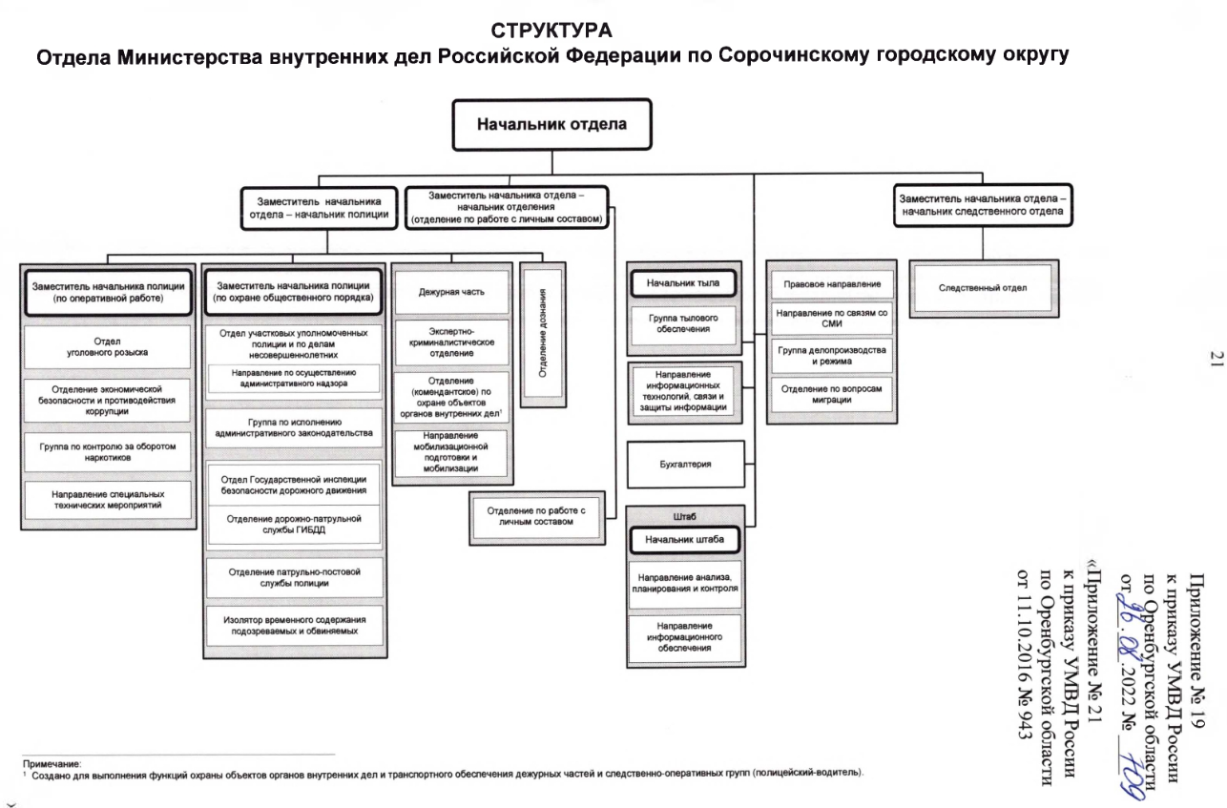
Ташлинский муниципальный район
Отдел Министерства внутренних дел Российской Федерации по Ташлинскому району

Мокроусов Василий Анатольевич
Начальник ОМВД России по Ташлинскому району-подполковник полиции
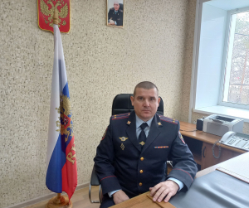
Мокроусов Василий Анатольевич родился 8 марта 1978 года в городе Сорочинске. Имеет высшее юридическое образование, окончил Московскую юридическую академию. Службу в Органах Внутренних Дел начал с 1999 года.
Приказом начальника УМВД России по Оренбургской области с 09.04.2024 года Мокроусов В.А. назначен на должность начальника ОМВД России по Ташлинскому району.

Павлов Павел Николаевич
Заместитель начальника ОМВД России по Ташлинскому району-начальник полиции, подполковник полиции
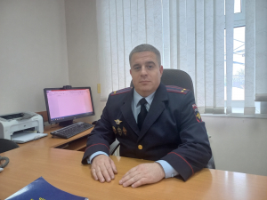
Родился 21.06.1981 года в селе Курманаевка. В 2000 г. поступил на службу в органы внутренних дел. В 2004 году окончил Челябинский Юридический институт МВД России.
5 ноября 2024 года был назначен на должность заместителя начальника ОМВД России по Ташлинскому району-начальника полиции.

Измагамбетов Арман Хаирович
Заместитель начальника ОМВД России по Ташлинскому району – начальник следственного отделения, подполковник юстиции
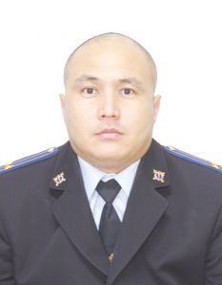
Родился 01 января 1984 года в п. Жирнов Ташлинского района Оренбургской области. Женат, воспитывает двоих детей.
Службу в органах внутренних дел начал с 2007 года в должности следователя следственного отделения при ОВД по Муниципальному образованию Ташлинский район. В ноябре 2013 года был назначен старшим следователем следственного отделения ОМВД России по Ташлинскому району. С 17 августа 2021 года года по настоящее время занимает должность заместителя начальника ОМВД России по Ташлинскому району – начальника следственного отделения.

Гольченко Юрий Алексеевич
Заместитель начальника отдела МВД России - руководитель группы (группа по работе с личным составом) ОМВД России по Ташлинскому району, подполковник полиции
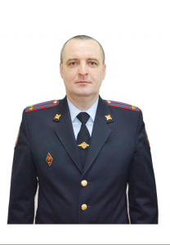

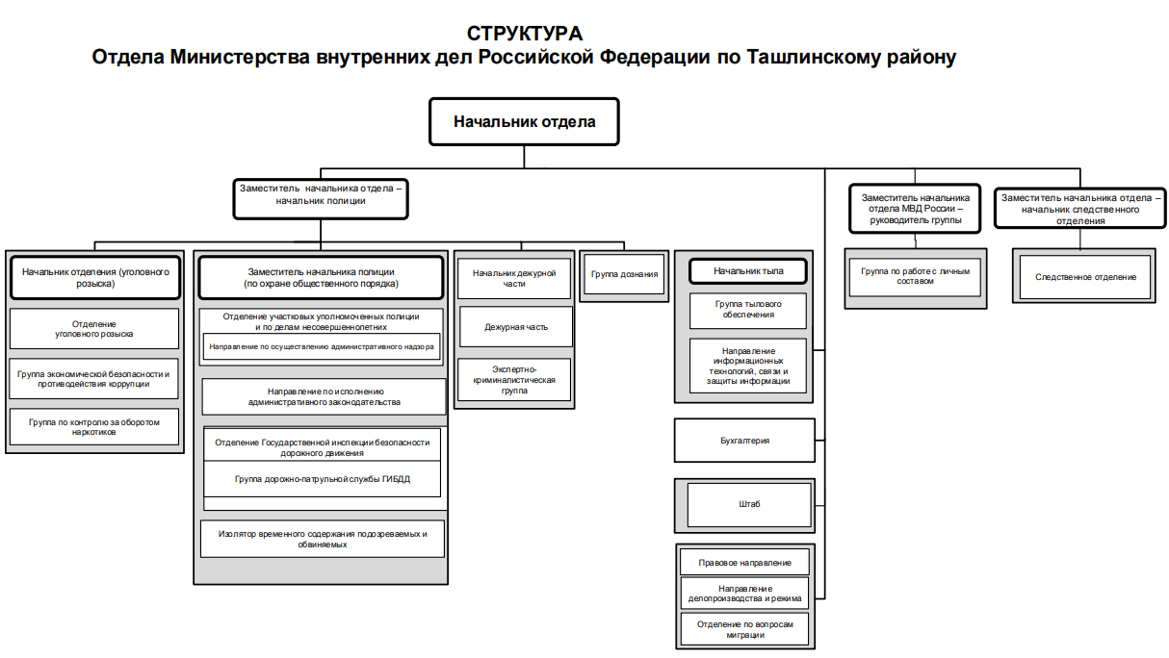
Тоцкий муниципальный район
Отдел Министерства внутренних дел Российской Федерации по Тоцкому району

Бобылев Дмитрий Геннадьевич
Начальник ОМВД России по Тоцкому району
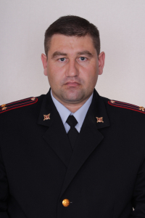

Писарьков Дмитрий Сергеевич
Заместитель начальника ОМВД России по Тоцкому району - начальник полиции
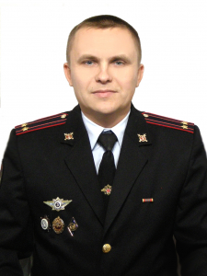

Сергеев Сергей Александрович
Заместитель начальника ОМВД России – начальник отделения (отделение по работе с личным составом) ОМВД России по Тоцкому району
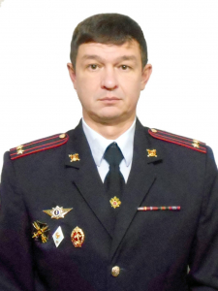

Мазманян Абгар Саркисович
Врио заместителя начальника ОМВД России по Тоцкому району начальника СО
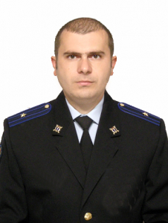

Начальник ОМВД | Бобылев Дмитрий Геннадьевич
Зам. начальника ОМВД -Начальник полиции | Писарьков Дмитрий Сергеевич
Зам. начальника полиции по ОР | Заводчиков Игорь Владимирович
Начальник тыла | Анисимов Сергей Николаевич
Зам.Начальника ОУУП и ПДН | Шацких Дмитрий Владимирович
Начальник ПП дис.с.Тоцкое-2 | Морозов Павел Сергеевич
Начальник ОГИБДД | Алексеев Дмитрий Александрович
Зам.начальника полиции по ООП | Рахматулин Наиль Рауфович
Начальник ОУУП и ПДН | Зинатуллин Эдгар Ралифович
Зам.начальника ОМВД Начальник ОРЛС | Сергеев Сергей Александрович

Тюльганский муниципальный район
Отделение Министерства внутренних дел Российской Федерации по Тюльганскому району

Кузнецов Василий Владимирович
Начальник Отд МВД России по Тюльганскому району

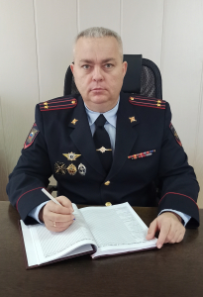

подполковник полиции Кузнецов Василий Владимирович родился 13 апреля 1978 года. В 2007 году окончил Оренбургский государственный университет (направление – экономическое), в 2014 году Восточную экономико-юридическую гуманитарную академию (юриспруденция).
Службу в органах внутренних дел В.В. Кузнецов начал в 2009 году в должности участкового уполномоченного. В последующие годы прошёл путь от участкового уполномоченного до заместителя начальника полиции (по охране общественного порядка) ОМВД России по Саракташскому району. В 2020 году заместителем начальника МО МВД России «Абдулинский» - начальником полиции. Имеет ведомственные награды. Женат, воспитывает дочь и сына.

Раков Алексей Анатольевич
Заместитель начальника Отд МВД России по Тюльганскому району
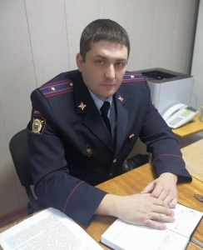
Майор полиции Раков Алексей Анатольевич родился 29 октября 1985 года в с. Октябрьское Оренбургской обл. В органах внутренних дел с 2007 года. Окончил Оренбургский государственный университет, после прошел обучение в Восточной экономико-юридической гуманитарной академии.
С 2007 по 2008 годы проходил службу в подразделении участковых уполномоченных милиции, на должности участкового уполномоченного милиции отдела участковых уполномоченных милиции отдела внутренних дел по Дзержинскому району муниципального образования г. Оренбург.
В 2008 году назначен на должность специалиста-ревизора отдела документальных проверок и ревизий оперативно-розыскной части по налоговым преступлениям и местом дислокации в г. Оренбурге при УВД области.
В мае 2011 года назначен на должность участкового уполномоченного милиции отдела участковых уполномоченных милиции отдела внутренних дел по муниципальному образованию Октябрьский район.
В июле 2011 года назначен на должность оперуполномоченного группы экономической безопасности и противодействия коррупции Межмуниципального отдела Министерства внутренних дел Российской Федерации "Октябрьский".
В феврале 2013 года назначен старшим оперуполномоченным группы экономической безопасности и противодействия коррупции Межмуниципального отдела Министерства внутренних дел Российской Федерации «Октябрьский».
С 2015 по 2016 год проходил службу в должности инспектора группы по исполнению административного законодательства отдельного взвода дорожно-патрульной службы ГИБДД Межмуниципального отдела Министерства внутренних дел Российской Федерации "Октябрьский".
В апреле 2016 года назначен на должность оперативного дежурного дежурной части Межмуниципального отдела Министерства внутренних дел Российской Федерации "Октябрьский".
В апреле 2018 года переведен на службу оперативным дежурным дежурной части Отделения Министерства внутренних дел Российской Федерации по Тюльганскому району.
В ноябре 2019 года назначен на должность заместителя начальника Отделения Министерства внутренних дел Российской Федерации по Тюльганскому району.
За образцовое выполнение служебных обязанностей поощрялся правами МВД России, награжден медалью «За отличие в службе» III.
Женат, воспитывает двух дочерей.

Аманжулов Амангельды Серикович
Заместитель начальника Отд МВД России по Тюльганскому району начальник (следственного отделения)
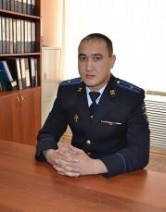
Майор юстиции Аманжулов Амангельды Серикович родился 16 октября 1987 года в с. Октябрьское Оренбургской обл. В органах внутренних дел с 2004 года. Окончил Уфимский юридический институт Министерства внутренних дел Российской Федерации.
С 2006 по 2011 годы проходил службу в подразделении участковых уполномоченных милиции, на должности участкового уполномоченного милиции отдела внутренних дел Октябрьского района.
В 2011 году назначен на должность дознавателя группы дознания Межмуниципального отдела Министерства внутренних дел Российской Федерации "Октябрьский".
В июле 2015 года назначен на должность начальника группы дознания Межмуниципального отдела Министерства внутренних дел Российской Федерации "Октябрьский".
В декабре 2016 года назначен на должность заместитель начальника Межмуниципального отдела Министерства внутренних дел Российской Федерации «Октябрьский». – начальник следственного отделения
В сентябре 2019 года назначен заместитель начальника Отд МВД России по Тюльганскому району – начальник следственного отделения (следственное отделение).
За образцовое выполнение служебных обязанностей поощрялся правами МВД России, награжден памятным юбилейным нагрудным знаком МВД России "300 лет российской полиции", медалью «За отличие в службе» III степени.
Женат, воспитывает сына и дочь.

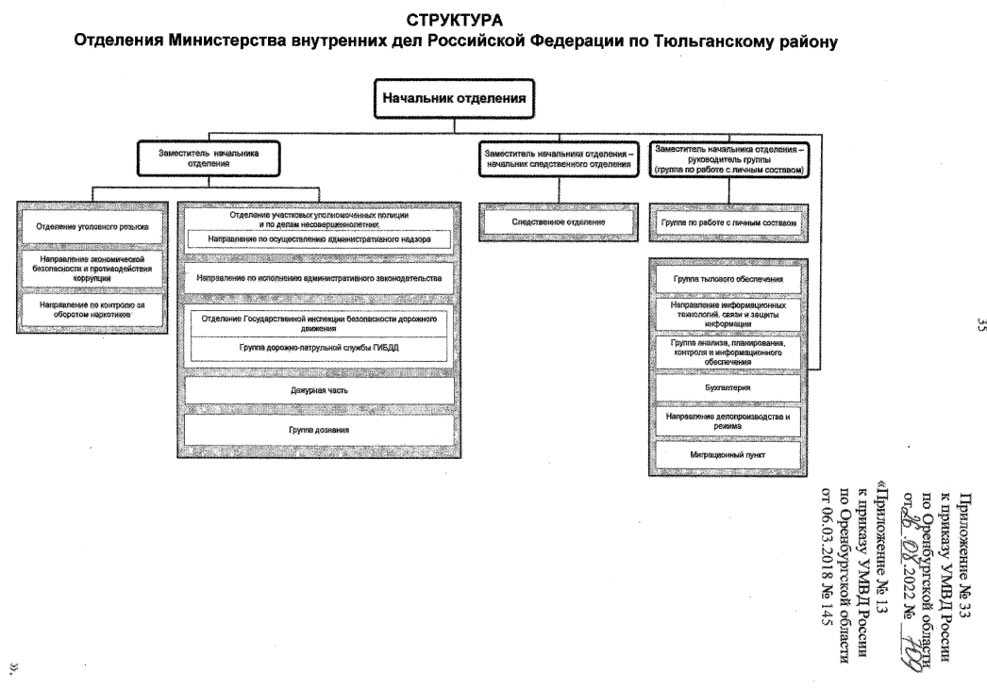
Шарлыкский муниципальный район
Отделение Министерства внутренних дел Российской Федерации по Шарлыкскому району

Даньшин Александр Владимирович
Начальник Отд МВД России по Шарлыкскому району подполковник полиции
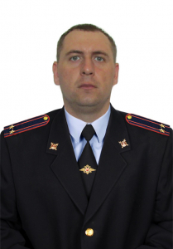
Александр Владимирович Даньшин родился 28 января 1986 года в с.Кармалка Шарлыкского района Оренбургской области. В органах внутренних дел проходит службу с 18 августа 2003 г., образование высшее, в 2007 году окончил Челябинский юридический институт МВД РФ. Женат, воспитывает двоих детей.
Ранее замещаемые должности:
с 1 cентября 2007 года по 2 декабря 2008 года - дознаватель группы дознания отдела внутренних дел по муниципальному образованию Шарлыкский район;
2 декабря 2008 года по 13 августа 2013 года - старший дознаватель группы дознания отдела внутренних дел по муниципальному образованию Шарлыкский район;
с 13 августа 2013 года по 25 ноября 2014 года - начальник группы дознания Межмуниципального отдела Министерства внутренних дел Российской Федерации «Шарлыкский»;
с 25 ноября 2014 года по 6 сентября 2016 года - начальник отделения полиции № 2 (дислокация с.Пономаревка) МО МВД России «Шарлыкский»;
с 6 сентября 2016 года года по 3 апреля 2018 года - заместитель начальника МО МВД России «Шарлыкский» - начальник полиции;
с 3 апреля 2018 года по 19 декабря 2023 года - заместитель начальника Отд МВД России по Шарлыкскому району;
с 19 декабря 2023 года по настоящее время - начальник Отд МВД России по Шарлыкскому району

Маняпов Руфат Расимович
Заместитель начальника Отд МВД России по Шарлыкскому району подполковник полиции
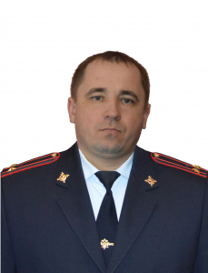

Чесноков Дмитрий Васильевич
Заместитель начальника Отд МВД России по Шарлыкскому району - начальник следственного отделения подполковник юстиции
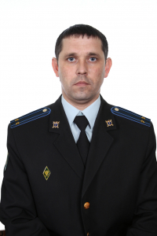

Львов Алексей Николаевич
Заместитель начальника отделения МВД России - руководитель группы (группа по работе с личным составом) Отд МВД России по Шарлыкскому району подполковник полиции
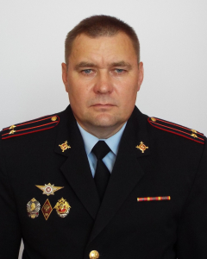

Мурсалимов Ильфат Мидхатович
Начальник отделения уголовного розыска Отд МВД России по Шарлыкскому району майор полиции
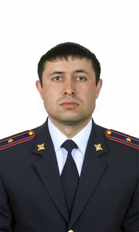

Дружинин Юрий Петрович
Начальник отделения государственной инспекции безопасности дорожного движения Отд МВД России по Шарлыкскому району майор полиции
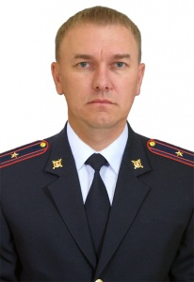

Федоров Алексей Иванович
Начальник дежурной части Отд МВД России по Шарлыкскому району майор полиции
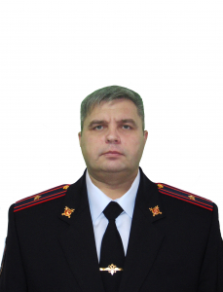

Дыга Дмитрий Алексеевич
Начальник миграционногот пункта Отд МВД России по Шарлыкскому району майор полиции
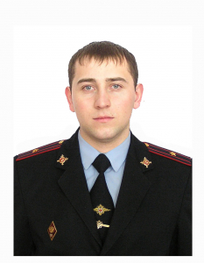

Бегинин Иван Григорьевич
Начальник отделения участковых уполномоченных полиции и по делам несовершеннолетних капитан полиции
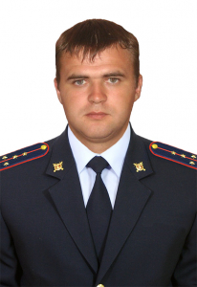

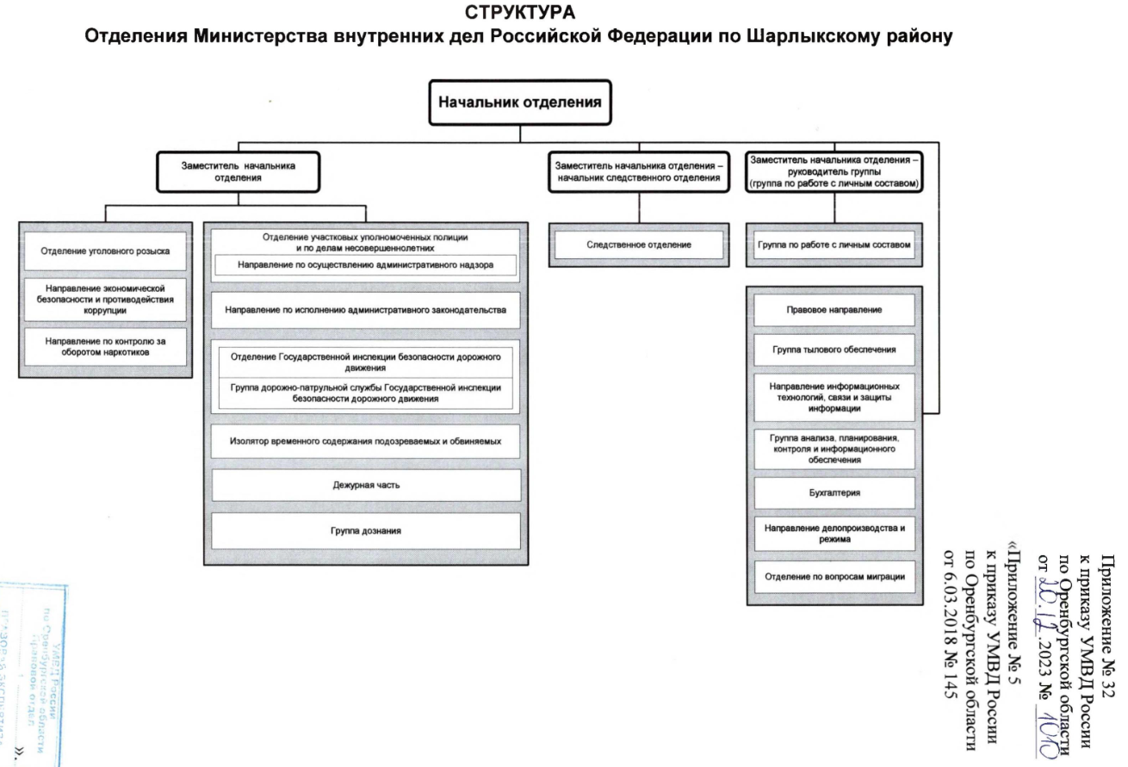
Ясненский городской округ
Межмуниципальный отдел Министерства внутренних дел Российской Федерации «Ясненский»

Касымов Эльдар Мирзалиевич
Начальник МО МВД России "Ясненский" подполковник полиции
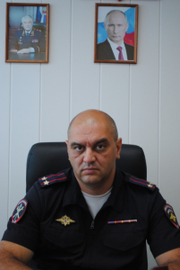

Тулинцев Андрей Георгиевич
Заместитель начальника МО МВД России "Ясненский"- начальник полиции подполковник полиции
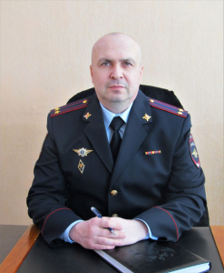

Матушкин Юрий Александрович
Заместитель начальника МО МВД России "Ясненский" подполковник внутренней службы
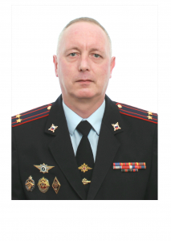

Искакова Гульнур Саветовна
Заместитель начальника отдела МВД России - начальник следственного отдела МО МВД России "Ясненский" подполковник юстиции
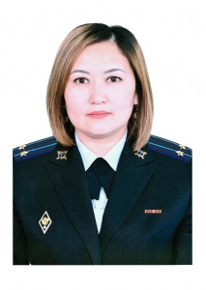

Барабошин Александр Иванович
Заместитель начальника отдела МВД России - начальник отделения (отделения по работе с личным составом) МО МВД России "Ясненский" подполковник полиции
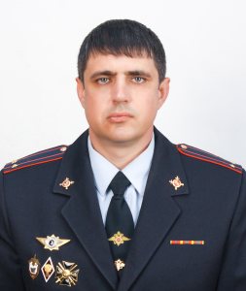

Зайцев Александр Александрович
Заместитель начальника полиции (по оперативной работе) МО МВД России "Ясненский" подполковник полиции
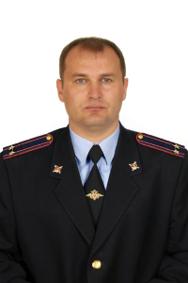

Кунакпаев Абай Шугаипович
Заместитель начальника полиции (по охране общественного порядка) МО МВД России "Ясненский" подполковник полиции
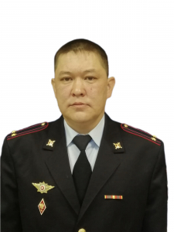

Желков Виталий Юрьевич
Начальник ОГИБДД МО МВД России "Ясненский" капитан полиции
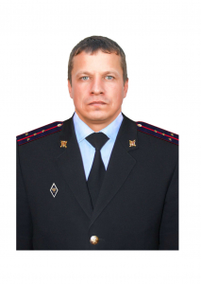

Москаленко Наталья Анатольевна
Начальник миграционного пункта МО МВД России "Ясненский" майор полиции
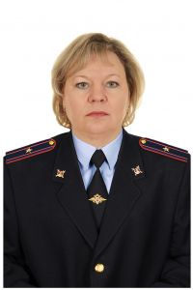

Милимука Евгений Александрович
Начальник тыла МО МВД России "Ясненский" майор полиции
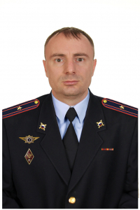
Светлинский муниципальный район
Отделение полиции МО МВД России "Ясненский"

Нуршинов Ринат Уалиханович
Начальник ОП (дислокация п. Светлый) МО МВД России "Ясненский" майор полиции
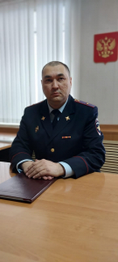

ЗАТО поселок Комаровский
Межмуниципальный отдел Министерства внутренних дел Российской Федерации по ЗАТО Комаровский Оренбургской области

Пивцаев Вячеслав Иванович
Начальник МО МВД России по ЗАТО Комаровский
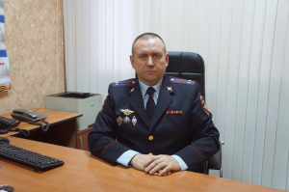

Вакантно
Заместитель начальника МО МВД России по ЗАТО Комаровский- начальник полиции

Аббасов Заур Шахин-Оглы
Заместитель начальника МО МВД России по ЗАТО Комаровский - начальник следственной группы
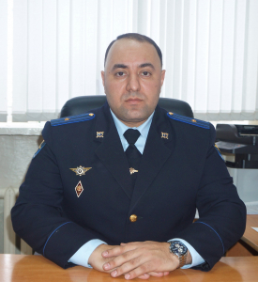

Кайль Анастасия Леонидовна
Заместитель начальника отдела МВД России - руководитель группы (группа по работе с личным составом) МО МВД России по ЗАТО Комаровский
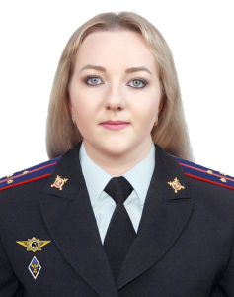

Батаев Иван Иванович
Врио начальника 11 отделения полиции (на особо важном и режимном объекте) (дислокация г. Оренбург)
